Қазақстан Республикасының Бiлiм және ғылым министрлiгi

А. Байтұрсынов атындағы Қостанай мемлекеттiк университетi

Информатика және математика кафедрасы

Г.Калакова

СХЕМОТЕХНИКА НЕГІЗДЕРІ

5В060200- Информатика мамандығының студенттеріне арналған
оқу-әдістемелік құрал

Қостанай, 2014

УДК 621.0372
ББК 32.85я73
К 18
Рецензенттер:
Жикеев Азамат Айтпаевич, тех.ғ.к, ақпараттық технологиялар факультетінің деканы
Кудубаева Сауле Альжановна, тех.ғ.к, информатика және математика кафедрасының меңгерушісі
Джаманбалин Қадырғали Қоныспаевич, ф.-м.ғ.д, КӘТУ-нің ректоры

Автор:
Калакова Гульсим Кабдуловна информатика және математика кафедрасының аға оқытушысы

К 18 Калакова Г.К.

Схемотехника негіздері. 5В060200- Информатика мамандығының студенттеріне арналған әдістемелік құрал. - Қостанай: А.Байтұрсынов атындағы ҚМУ, 2013.- 70 б.

Оқу-құралда 5В060200- Информатика мамандығының студенттері үшін «Схемотехника негіздері» пәні бойынша зертханалық жұмыстарды орындауға арналған оқу-әдістемелік құрал.
«Схемотехника негіздері» пәні болашақ инжинерлер үшін микроэлектроника білімдерін игеру үшін қажетті жағдайлар жасайды. Әдістемелік құралда жұмыстың мақсаты, қысқаша теориясы, схемотехниканың негізгі сұрақтары, негізгі тұсініктері мен анықтамалары, қарастырылады.

ББК 32.85я73
А. Байтұрсынов атындағы ҚМУ – нің ғылыми- әдістемелік кеңесімен бекітілген __.__.2013 ж. хаттама № __

© Калакова Г.К., 2014

Мазмұны

1 | № 1 зертханалық жұмыс. Электр тізбектерінінің құрылымын зерттеу................................................................................................ | 4
2 | № 2 зертханалық жұмыс. Сандық логикалық элементтерді әзірлеу.. | 8
3 | № 3 зертханалық жұмыс. Комбинациялық сұлбаларды құрастыру және зерттеу.................................................................................. | 13
4 | № 4 зертханалық жұмыс. Тізбектей сұлбаларды құрастыру және зерттеу............................................................................................ | 18
5 | № 5 зертханалық жұмыс. Тригерлердің құру және зерттеу сұлбалары.............................................................................................. | 22
6 | № 6 зертханалық жұмыс. : р-n көшу қасиеттерін зерттеу . Диод, стабилитрон.................................................................................. | 28
7 | № 7 зертханалық жұмыс. Жартылай өткізгішті диодтардың іске қосылуының негізгі схемаларын оқып меңгеру.............................. | 30
8 | № 8 зертханалық жұмыс. Логикалық элементтердің сұлбаларын зерттеу.................................................................................................... | 35
9 | № 9 зертханалық жұмыс. Логикалық сұлбаларды зерттеу және синтездеу......................................................................................... | 38
10 | № 10 зертханалық жұмыс. Сумматор (соммалаушы) сызбаларын зерттеу ............................................................................................ | 42
11 | № 11 зертханалық жұмыс. Дешифратордың жұмысын зерттеу...... | 47
12 | № 12 зертханалық жұмыс. Есептеуіштердің сұлбасын құру және зерттеу............................................................................................ | 51
13 | № 13 зертханалық жұмыс. Регистрлердің сұлбаларының құру және зерттеу................................................................................... | 56
14 | № 14 зертханалық жұмыс. Динистор мен тиристорды зерттеу.......... | 62
15 | № 15 зертханалық жұмыс. Дешифратордың жұмысын зерттеу........ | 65
16 | Қолданылған әдебиеттер тізімі | 70

№ 1 ЗЕРТХАНАЛЫҚ ЖҰМЫС
Тақырып : ЭЛЕКТР ТІЗБЕКТЕРІНІНІҢ ҚҰРЫЛЫМЫН ЗЕРТТЕУ
Жұмыстың мақсаты : Электрондық сұлбаларды құрастыру және оқуға үйрену. Electronics Workbench бағдарламасында жұмыс негіздерін игеру.
Құралдар және элементтер: дербес компьютер .
Бағдарламалық қамтамасыз ету : Electronics Workbench .

ҚЫСҚАША ТЕОРИЯЛЫҚ МӘЛІМЕТТЕР
Осы және қалған барлық зертханалық жұмыстарда теориялық мәліметтер зертханалық жұмыстар орындалу үшін екі түрде беріледі: нақты режимде және компьютерді қолданып.
Зертханалық жұмыстардың орындалуы үшін мына мәліметте электр тізбегі элементтері қысқаша сипатталған болады. Бұл элементтер Electronics Workbench электрлік тізбек программасында қалай белгіленеді және нақтылықта қалай қолданы.Пиктограммаларды электр тізбектернің керекті элементтері бойынша қарау үшін, бұл жұмыстың қосымшасын қараңыз.
Электр тізбегінің элементтері .
Оларға өткізгіштердің қатынау тұйіндері, диэлектриктер, ажыратқыштар және ауыстырып қосқыштар, резисторлар, конденсаторлар, өткізгіштер жатады.
Өткізгіш – электр тізбегі элементтерінің өзара қосылу құралы және тізбектін бір нүктесінен екінші нүктеге электр тогын тасмалдау қызметін атқарады. Өткізгіштің кедергісі минималды болуы қажет. Шынында өткізгіштің кедергісі үлкен емес. Есептеулерде, өте жиі, өткізгіштің кедергісі 0 тең боп саналады. Өткізгіш ол иілгіш диэлектрикпен қапталған (электрлік сым) жұқа металды сым (әдетте мыс сым).
Диэлектрик - бұл электрлік ток өткізбейтін және өткізгіштерді бөлу үшін қолданылатын электр тізбегінің элементі. Ең жиі диэлектрик – ауа болып табылады. Нақтылықта, диэлектриктің түрлері өте көп болады. Негізінде ол пластмассалар. Кез келген өткізгіш иілгіш немесе иілгіш емес диэлектрикпен қапталған. Схемаларда диэлектрик белгіленбейді.
Кілттер және қосқыштар - электрлік құралды жылдам қосуға және сөнуге арналған қызмет ететін құралдар (электр көзінің электр тізбекті қосу және сөндіру), электртізбекке элементтерді қосу және сөндіру.
Конденсатор – электр сыйымдылық жасауға арналған электрлік құрал. Диэлектрикпен бөлінген екі әр түрлі зарядталған пластиналарды конденсатор. Конденсатордың сыйымдылығы пластиналардың ауданына, олардын ара қашықтығына және диэлектрик электрлік қасиеттеріне тәуелді болады.
Резистор немесе кедергі – электрлік токқа кедергі жасайтын электрлік құрал. Резисторда жиналған электрлік токтын энергиясы резистормен қоршаған ортаға жылы түрінде ыдырайды. Сондықтан резистордін сипаттамасынын бірі болып –электрлік токтын номинал қуатты саналады . Қуаттын өлшеу бірлігі – ватт .(1 Вт немесе 1 W ). Резисторлардың қуатты әдетте 0,125 ден 2 дейін және одан да көбірек ватқа ие болады . Резистордың ең маңызды сипаттамасы кедергі болады . Резистордын кедергісі Ом мен өрнектеледі
Жартылай өткізгіштік диод – электрлік токты түзетуіге арналған тібек элементі. Диодтың қабілеттілігі оның қасиетімен түсіндіріледі – электрлік токты бір бағытта өткізу. Диодтың көп түрлері және класстары бар. Зертханалық жұмыстарда ең қарапайым жазықтық жартылай өткізгіштік диодтар қолданылады.
Электр коректену көзі.
Электр қоректену көзі – электр қоректенумен электрлік тізбекті қамтамасыз етуге арналған элементтер. Оларға батареялар, екіншілік электр қоректену көздері тұрақты және айнымалы (синусоидтық) токтың генераторлары (өндіргіш электржүйесі) жатады. Бұл көздер нақты тізбектерді қоректендіруге арналған. Аккумуляторлық батарея – бұл электрлік қоректенудің көзі, ал генераторлардың кернеуі тізбекке жеткенге дейін өңдеуден өтеді. Бұл өңдеуді екіншілік электр қоректену көздері орындайды. Әдеттегі осы өңдеу келесіде құрылады: кернеудің генераторын трансформатордың көмегімен төмендету (өндірістік электрожүйеде). Трансформатордың қуаты және төмендетілген кернеудің өлшемі тізбектің жүктеуіне саналады. Төмендеуден кейін, электрлік синусоидалді ток жартылай өткізгішті диодтармен жиналған түзеткішпен түзеледі. Онан әрі ток конденсатормен сүзіледі және стабилизатормен тұрақтандырады .
Зертханалық жұмыстарда 12V және 5V кернеулері бар екіншілік электрлік қоректену көздері қолданылады. Электрлік тізбектер, цифрлік элементтерді зерттеу жүргізіледі, олар тек қана электрлік қоректену кернеуімен ғана емес, баптауға арналған сигналдың көзімен де. Бұл көздермен импульстік генераторларды ( тік бұрышты токтың ) қолданылады. Стендыларда – ол мультивибраторлар. Аспаптардың панелінде Electronics Workbench-тің барлық көздері қолданылады. Бұл көздердің мінездемелері қалыпты өңделеді, керекті талаптармен өзгеріле алады. Оларға қатынау тәсілдері, олардың параметрлерін баптау және қысқаша мінездеме қосымшада белгіленген.
Электрлік - өлшеу құралдар
Электрлік - өлшеу құралдар – электрлік ток барын жазып қояды, қайсібір параметрдің сандық мінездемесі туралы мәлімет шығару немесе электрлік токтың формасы туралы мәлімет алу.
Жарықдиод электрлік-өлшеу құралдарға жатпайды. Бірақ ол берілген жұмыста қарастырылады, себебі ол жоғары деңгейлі сигналды нақтылау үшін қолданылады. Жарықдиоды жартылай өткізгішті диод болып табылады, сондықтан ол токты бір бағытта өткіздіреді (қара «Жартылайөткәзгішті диод»), және жарықты шағылыстырады.
Вольтметр – электрлік құрылғы, тізбектің кернеуінің өлшем бірлігін өлшеуге арналған. Вольтметр үлкен кедергіге ие болады, сондықтан да электр көзіне параллельді тізбекке қосылады. Вольтметрлер аналогты (белгімен) және цифрлік болады. Қазіргі кезде цифрлік вольтметрлер кеңінен таралған, себебі олар қолдануда ыңғайлы және нақтылау. Workbench бағдарламасында өлшеу диапазондарын автоматты түрде ауыстырғыш цифрлік вольтметр қолданылады. Өлшеуіш құрылғының шкаласында максимальді мән өлшеуіштердің диапазоны болып табылады.
Амперметр – электрлік өлшеуіш құрылғы, тізбек тогының күшін өлшеу үшін арналған. Амперметр өте аз кедергіге ие болады, сондықтан тізбекке электрлік көзіне тізбектей қосылады.
Осциллограф – электрлік-өлшеуіш құрал, электрлік токтың қалпын анықтайтын құрылғы. Осциллограф уақытқа байланысты электротоктың потенциалының өзгеруін көрсетеді, сондықтан оның көмегімен кернеудің үлкендігін өлшеуге болады.

Бақылау сұрақтар
- Өткізгіштердің арналуы және олардың белгіленуі электрлік принципиалды схемалар туралы айтындар.
- Электрлік тізбектің қай элементі электрэнергия көзімен қосылған? Бұл құрылғы тағы неге пайдаланылады? Бұл құрылғының белгіленуін схемада көрсетіңіз.
- Конденсаторлардың барлық белгілеулерін көрсетіңіз. Қысқаша әрбіреуін сипаттандар. Электрлік конденсатор не үшін қолданылады?
- Резисторлар схемада қалай белгіленеді? Олар не үшін қолданылады? Резистордың белгілеуін көрсетіңіз кедергісі 10 Ом және қуаттылығы 2 Вт.
- Айнымалы гармоникалық токтың тізбегіне жартылайөткізгішті диод арқылы R_{Н} нагрузкасы қосылған. Бұл схеманы көрсетіңіз. Кернеудің осцилограммаларын көрсетіңіз электрлі диодтарда. Оның түрін көрсетіңіз.
- Екіншілік электроқоректену көзінің құрамды схемасын көрсетіңіз. Қандай тәсіл жеңілірек электр тізбегінінің нүктесінде жоғары уровенді потенциалды фиксациялау үшін?
- Электр тізбекке амперметр мен вольтметр қалай қосылады? Неге?
- Осциллографтың экраны нені құрайды? Электрлік токтың және кернеудің өлшем бірліктері қандай формулалар бойынша анықталады.Тербеліс периоды дегеніміз не?
- Айнымалы кернеудің қалыпты құрайтын өлшемді осцилографтың көмегімен өзгертуді тоқтату? Құрылғымен басқаратын басқа элементтер туралы айтыңдар.
ЖҰМЫСТЫҢ ОРЫНДАЛУ РЕТІ
Берілген теориялық мәліметпен танысқаннан кейін бақылау сұрақтарына жауап беріңіз.
1 суреттегі схеманы құрыңыз. Берілген нөмеріне сәйкес схемадағы әрбір кілттер үшін басқаратын клавишаны таңдаңыз.
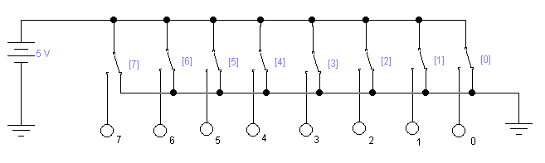
1 сурет

Берілген схемаға вольтметр мен амперметрді қосыңыз. Пайда болған схеманы дәптерге салыңыз, жарықдиодтардың белгіленуін белгімен
« » ауыстырыңыз.
Схеманың қоректенуін қосыңыз. Егер схемалардағы әрбір сегіз жарықдиодтары екілік кодтың разрядтарын құрайды деп есептеп жарықдиодтардың жарқырауы логкалық бірлікті білдірсе, схемадағы кілттерді қосу арқылы өз компьютеріңізің екілік кодының нөмірін көрсетіңіз.Сол кездегі вольтметрдің және амперметрдің көрсеткішін жазып алыңыз. Электрлік тізбегінің сол кездегі кернеуін анықтаңыз бұл формула бойынша P=UI.
Электрлік токтың максимальді және минимальді кернеуі қандай болады, берілген схемамен қолданылатын? Бірінші таблицаны толтыр.

1кесте
№ | Жарық диодтарының жарқырауы | I (mА) | U (В) | P(Вт)
1 | Компьютер нөмірінің екілік коды
2 | 0000 0000
3 | 1111 1111
4 | 0000 0001

Берілген схемада вольтметрмен қолданылатын электрлік токтың кернеуі жарықдиодымен қолданылатын қуатпен бірдей. 2 және 4 кестедегі жолдарына анализ жасаңыз, вольтметрмен және жалғыз жарықдиодымен қолданылатын қуатты анықтаңыз. Есепті жазыңыз: I_{СВ} =…; P_{СВ}=…; I _{V} =…; P_{V} =…;
Дәптерде жұмыстың есебің жазыңыз:
Зертханалық жұмыстың нөмірі, мақсаты, құрылғылар және материалдар.
Берілген жұмыстың пунктына байланысты жұмыстың орындалу қадамын жазыңыз.
Келесі сұрақтарға жауап беріңіз:
1 Electronics Workbench программасының қай элементтерімен жұмыс істеуге үйрендіңіз.
Санап шыққан құрылғылардын қандай баптаулары үндеу бойынша.
2 Электрлік тізбектің нүктесінде(қарапайым және көрнекті тәсілді көрсетіңіз) сигналдың жоғарғы деңгейін (+5В.) қалайша көрсетесіз.
3. Каким образом вы будете показывать на схеме в программе Electronics Workbench программасында схемада өткізгіштерде электрлік сигналдардың екілк кодымен көрсетілуі.
4 Лабараторлық жұмыста қолданылған генератор импульстардың қандай полярлығына ие болады.

№ 2 ЗЕРТХАНАЛЫҚ ЖҰМЫС
Тақырып: САНДЫҚ ЛОГИКАЛЫҚ ЭЛЕМЕНТТЕРДІ ӘЗІРЛЕУ

ЖҰМЫСТЫҢ МАҚСАТЫ
Осы жұмыстың мақсаты логика мамандары кисынды элементтердің теориялық және тәжірибелік зерттеу, алгебра іске асырушы элементарлық логикалық функциялары келеді.

НЕГІЗГІ ТЕОРИЯЛЫҚ ЕРЕЖЕЛЕРІ
Логикалық алгебрасы немесе Буль алгебрасы (аттың ағылшын математик Джон Буль) цифрлік және микропроцессорлық техниктер математикалық негізбен келеді. Буль алгебрада өзгергіштер немесе дәлелдер (Х) тек қана екі мағыналар: 0 немесе 1 қабылдайды. Тәуелділер өзгергіштер немесе функциялар (Y) сонымен қатар тек қана бір екінің мағыналардың: 0 немесе 1 жасай алады қабылдау. Логикалық алгебра функциясы (ЛАФ) өзін түрінде таныстырады:
$$Y=F(X_{1};X_{2};X_{3}\text{.}\text{.}\text{.}X_{N})\text{.}$$
Осы ЛАФтың тапсырма түрі алгебралық аталады.
Негізгі логикалық функциялармен келеді:
- логикалық мойындамау (инверсия): $Y=\bar{X};$
- логикалық қосу (дизъюнкция): $Y=X_{1}+X_{2};$
- логикалық көбейту (конъюнкция): $Y=X_{1}⋅X_{2}\text{.}$
Логикалық алгебрасының көбірек күрделі функциялары:
- эквиваленттік функциясы: $Y=X_{1}⋅X_{2}+{\bar{X}}_{1}⋅{\bar{X}}_{2}$ немесе $Y=X_{1}\text{\sim }X_{2};$
- эквиваленттік еместің функциясы: $Y=X_{1}⋅{\bar{X}}_{1}+{\bar{X}}_{2}⋅X_{2}$ немесе $Y=X_{1}⊕X_{2};$
- Пирстің функциясы: $Y=\overline{X_{1}+X_{2}};$
- Шеффердің функциясы: $Y=\overline{X_{1}⋅X_{2}}\text{.}$
Бульдік алгебра үшін келесі заңдар және ережелер әділ болады:
- бөліп тұратын заңы: $X_{1}(X_{2}+X_{3})=X_{1}⋅X_{2}+X_{1}⋅X_{3};$ $X_{1}+X_{2}⋅X_{3}=(X_{1}+X_{2})(X_{1}+X_{3});$
- қайталау ережесі: $X⋅X=X,$ $X+X=X;$
- мойындамау ережесі: $X⋅\bar{X}=0,$ $X+\bar{X}=1;$
- де Морган теоремасы: $\overline{X_{1}+X_{2}}={\bar{X}}_{1}⋅{\bar{X}}_{2},$ $\overline{X_{1}⋅X_{2}}={\bar{X}}_{1}+{\bar{X}}_{2};$
- тепе-тендіклері: $X⋅1=X,$ $X+0=X,$ $X⋅0=0,$ $X+1=1\text{.}$
Іске асырушы функцияның схемалар логикалық элементтер аталады. 1-7 суреттерде логикалық элементтер, іске асырушы қаралған функцияларды көз алдына келген, және олардың шыншылдық кестелері, екілік кодта суреттеуші лайықты логикалық функцияның кіріс және шығатын өзгергіш күй-жағдайлар түрінде.

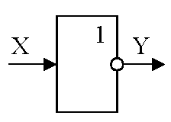
Х | Y
0 | 1
1 | 0

1 сурет. Логикалық терістеу – НЕ (терістеу) элементі

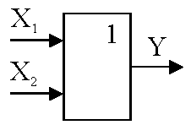

Х₁ | Х₂ | Y
0 | 0 | 0
0 | 1 | 1
1 | 0 | 1
1 | 1 | 1

2 сурет. Логикалық қосу – ИЛИ (немесе) элементі

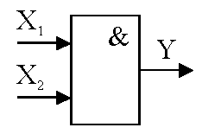

Х₁ | Х₂ | Y
0 | 0 | 0
0 | 1 | 0
1 | 0 | 0
1 | 1 | 1

3 сурет. Логикалық көбейту – И (және) элементі

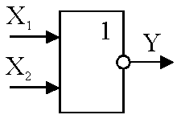

Х₁ | Х₂ | Y
0 | 0 | 1
0 | 1 | 0
1 | 0 | 0
1 | 1 | 0

4 сурет. Пирстің функциясы –ИЛИ-НЕ (немесе-терістеу) элементі

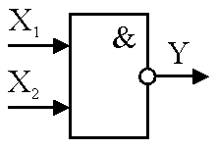
Х₁ | Х₂ | Y
0 | 0 | 1
0 | 1 | 1
1 | 0 | 1
1 | 1 | 0
5 сурет. Шеффер функциясы – И-НЕ (және-терістеу) элементі

Пирс элементі ИЛИ және НЕ элементтердің жүйелі қосулары түрінде ұсынуға болады, ал Шеффер элементі И және НЕ элементтердің жүйелі қосулары түрінде ұсынуға болады.
6 және 7 суреттерде Исключающее ИЛИ және Исключающее ИЛИ-НЕ элементтерді көз алдына келген, іске асырушы эквиваленттік емес және эквивалетнтік емес мойындамаумен функцияның сәйкесті.
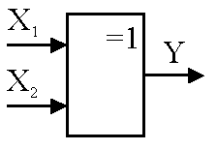
Х₁ | Х₂ | Y
0 | 0 | 0
0 | 1 | 1
1 | 0 | 1
1 | 1 | 0

6 сурет. Исключающее ИЛИ (НЕМЕСЕ-ні алыптастау)

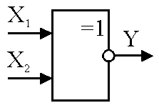
Х₁ | Х₂ | Y
0 | 0 | 1
0 | 1 | 0
1 | 0 | 0
1 | 1 | 1

7 сурет. Исключающее ИЛИ-НЕ (НЕМЕСЕ-ЖОҚ-ты алыптастау)

Логикалық элементтер интеграл микросхемалардың құруы үшін қолданылады, орындаушы әртүрлі логикалық және арифметикалық операцияны және әртүрлі функционал тағайындау бар болушылардың. Көрсетілген логикалық элементтер арқасында қиындық кез келген ЛАФы іске асыруға болады. Үлгі кім, не ретінде ЛАФды қарап шығамыз, берілгенді алгебралық түрде, түрінде:

$Y={\bar{X}}_{1}⋅{\bar{X}}_{2}⋅{\bar{X}}_{3}+X_{1}⋅X_{2}⋅{\bar{X}}_{3}+X_{1}⋅{\bar{X}}_{2}⋅{\bar{X}}_{3}+X_{1}⋅X_{2}⋅X_{3}\text{.}$ (1)

Тап осы ЛАФды оңайлатамыз жоғарыда келтірілген ережелер қолдана . аламыз:

$$\begin{aligned}Y={\bar{X}}_{1}⋅{\bar{X}}_{2}⋅{\bar{X}}_{3}+X_{1}⋅X_{2}⋅{\bar{X}}_{3}+X_{1}⋅{\bar{X}}_{2}⋅{\bar{X}}_{3}+X_{1}⋅X_{2}⋅X_{3}= \\ {\bar{X}}_{1}⋅{\bar{X}}_{2}⋅{\bar{X}}_{3}+X_{1}⋅X_{2}({\bar{X}}_{3}+X_{3})+X_{1}⋅{\bar{X}}_{2}⋅{\bar{X}}_{3}= \\ {\bar{X}}_{1}⋅{\bar{X}}_{2}⋅{\bar{X}}_{3}+X_{1}⋅X_{2}+X_{1}⋅{\bar{X}}_{2}⋅{\bar{X}}_{3}={\bar{X}}_{1}⋅{\bar{X}}_{2}⋅{\bar{X}}_{3}+X_{1}(X_{2}+{\bar{X}}_{2}⋅{\bar{X}}_{3})= \\ {\bar{X}}_{1}⋅{\bar{X}}_{2}⋅{\bar{X}}_{3}+X_{1}(X_{2}+{\bar{X}}_{2})(X_{2}+{\bar{X}}_{3})={\bar{X}}_{1}⋅{\bar{X}}_{2}⋅{\bar{X}}_{3}+X_{1}(X_{2}+{\bar{X}}_{3})= \\ {\bar{X}}_{1}⋅{\bar{X}}_{2}⋅{\bar{X}}_{3}+X_{1}⋅X_{2}+X_{1}⋅{\bar{X}}_{3}\text{.}\end{aligned}$$

Өткізілген операция минимизация жасау ат ЛАФды алып жүреді және лайықты сандық құрылғы функционал схемалары құру процедуралары жеңілту үшін қызмет етеді.
Құрылғы функционал схемасы, қаралатын ФАЛ іске асырушы, 8 суретте көз алдына келген.

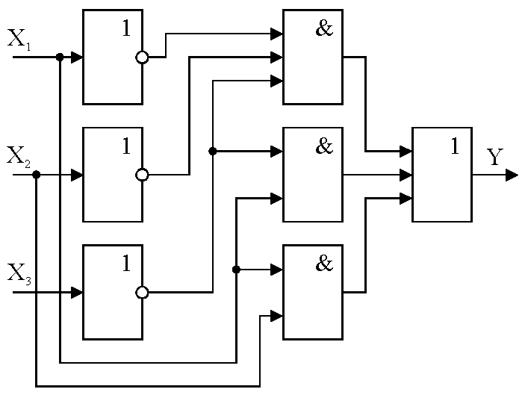

8 сурет.

Белгілеп қоюға ереді, не алынған минимизацияланған толық өзгертулерден кейін функция келмейді. Зертханалық жұмыс орындалуы барысында функция толық минимизация жасауы өткізіледі.

ТАПСЫРМА
1. Кіріс логикалық сигналдардың әртүрлі қиыстырулары сұрау қоя және шығатын сигнал мәнін тусіндіруі 1-7 суреттерде логикалық элементтердің жұмыс жасау ерекшеліктері зерттеу. Өлшеулердің нәтижелерімен әрбір элементке арналған шыншылдық кестелері толтыру (кесте 1) зертханалық есептеу нәтижесінде.

Кесте 1
Х₁ | Х₂ | Y
0 | 0
0 | 1
1 | 0
1 | 1
2. Көз алдына келгеннің суретте 8 ЛАФды толық минимизация жасауды өткізу. Минимизация жасау нәтижелер бойынша құрылғы функционал схемасын біріктіру. Кіріс логикалық сигналдардың әртүрлі қиыстырулары сұрау қоя зертханалық есептеу нәтижесінде 2 кестені толтыру.

Кесте 2
Х₁ | Х₂ | Х₃ | Y
0 | 0 | 0
0 | 0 | 1
0 | 1 | 0
0 | 1 | 1
1 | 0 | 0
1 | 0 | 1
1 | 1 | 0
1 | 1 | 1

ӘДІСТЕМЕЛІК НҰСҚАУЛАР
1. Electronic Workbench бағдарламасында логикалық элементтердің жұмыс жасау зерттеуіне арналған Logic Gates элементтерінің кітапханасын, кіріс сигналдардың тапсырмасына арналған Sources қайнарларының кітапханасын, шығатын сигналдардың анықтамасына арналған Indicators кітапханасын қолдануға ереді.
2. Коммутация жүзеге асыруына арналған элементтердің кіріс сигналдарының тапсырмасы жанында Switch кілті қолдану.

ЕСЕПТЕУ НӘТИЖЕСІ ҰСТАУЫ
1. Жұмыстың атауы және мақсаты.
2. Зерттейтін элементтердің схемаларды.
3. Әрбір элементке арналған шыншылдық кестелерді.
4. Есеп-қисапқа арналған формуланың және п. 2 бойынша есеп-қисап, құрылғы схемасы, кесте 2.
5. Жұмыс бойынша шығарулар.

БАҚЫЛАУ СҰРАҚТАР
1. Қандай өзгергіштердің мағыналармен логикалық алгебра операция жасайды?
2. Негізгі түрлері ЛАФтың тапсырмасы.
3. Алгебралық түрге негізгі логикалық функциялардың түрі.
4. Не сондай логикалық элемент?
5. Қандай логикалық функциялар Пирс және Шеффер элементтері орындайды?
6. Немен өз бетімен логикалық элементке арналған кіріс өзгергіш мүмкін қиыстырулардың саны анықталады?

№3 ЗЕРТХАНАЛЫҚ ЖҰМЫС
КОМБИНАЦИЯЛЫҚ СҰЛБАЛАРДЫ ҚҰРАСТЫРУ ЖӘНЕ ЗЕРТТЕУ

ЖҰМЫСТЫҢ МАҚСАТЫ
Тап осы жұмыс мақсатымен кисынды элементтердің негізінде құру және комбинациялық схемалардың зерттеуі келеді И-НЕ, ИЛИ-НЕ, бар болу комбинациялық схемалардың жұмыс зерттеуі.

НЕГІЗГІ ТЕОРИЯЛЫҚ ЕРЕЖЕЛЕРІ
Кисынды құрылғылар, қайсы шығатын функциялар кіріс кисынды функциялармен бір мағыналы анықталады анау ғой уақыттардың кезеңі, комбинациялық аталады. Кисынды комбинациялық схемалардың жобалауы жанында кисынды элементтердің шек қойылған номенклатурасын қолдануға ұмтылады. Дәл осылай кай құрылғы мүмкін іске асырылған тек қана элементтерде И-НЕ немесе ИЛИ-НЕ. Мысалы, операцияның НЕ, И, ИЛИ схемада жүзеге асыруға болады И-НЕ (сурет 1).

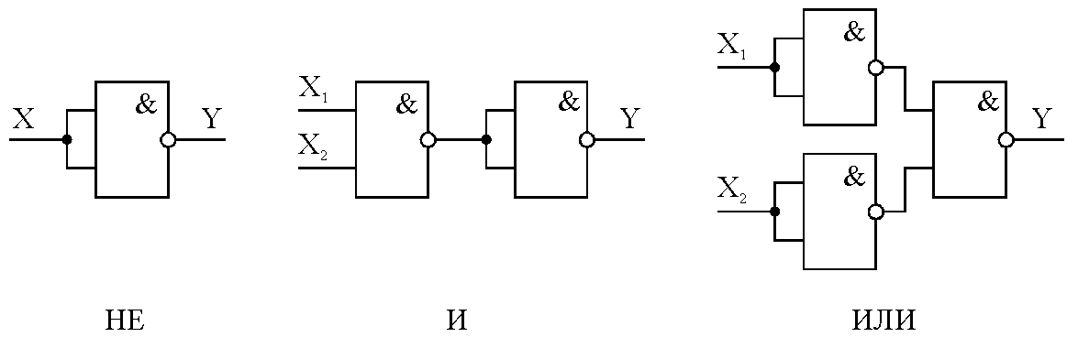
1 сурет

Өнеркәсіппен ең жиі кездесуші комбинациялық схемаларды әзірленеді, дәл осылай қолдану сияқты дайын түйіндерді схемалардың өңдеуін оңайлатады. Көп таралған комбинациялық схема ең сипаттаймыз.
Дешифратор (ДШ) шығуда томға белсенді сигналға кірулерде екілік код қайта құрады, қайсы нөмір кірулерде екілік код ондық эквивалентіне бірдей. Толық дешифраторда шығуларының санын m=2^{n}, қайда n - кірулердің саны. Толық емес ДШ m<2^{n}. Анықтамамен ДШпен толық шығатын кисынды функциялардың 2^{n} тиісті генерациялау, айқындардың барлықтардың терімдерде n - кіріс өзгергіштердің. n=2 және m=4 ДШты қарап шығамыз (сурет 2), сонымен қатар «2 в 4» аталатын дешифратор және шығуларының рұқсат кіруімен сигнал ОЕ қосамыз. ДШ шартты белгілеуі 3 суретте келтірілген. Сигнал белсенді деңгейімен түзулерді кірулерде/шығуларда 1 болады ал инверстіктерді - 0.
ДШ жұмысын түсіндіреміз: ОЕ=0 сигнал уақытқа әрекеттері Х₀, Х₁ кіріс сигналдарының мағыналарының шығулар Y₀, Y₁, Y₂, Y₃ нольге бірдей, яғни шығулар «тиым салынған». Қашан ОЕ = 1 Y₀, Y₁, Y₂, Y₃ шығулар тек қана өзгергіштердің тәуелді болады. Егер Х₀, Х₁ =10, не ондық екіге сай болады, екінші И-НЕ элемент кірулерінде талапқа 3 логикалық “1” жиналады. Y₂ = 1 сигналы.
Демультиплексор (ДМ) - құрылғы, ақпараттық кіруден сигнал тапсырушы бірді шығулардан, және де мына шығу нөмірі екілік код ондық эквивалентіне бірдей адрестіктерді кірулерде. ДМ кім, не ретінде дешифратор қолданыла алады, қайсының мысалы ОЕ сигналы орнына D ақпараттық сигналы береді. Егер кірулерге Х₀Х₁ = 10 беру онда D сигнал Y2 шығуында көрінеді ал қалғаныларды шығуларда 0. 4 суретте ДМ “1 в 4” шартты белгілеуін және оның механикалы аналогі .

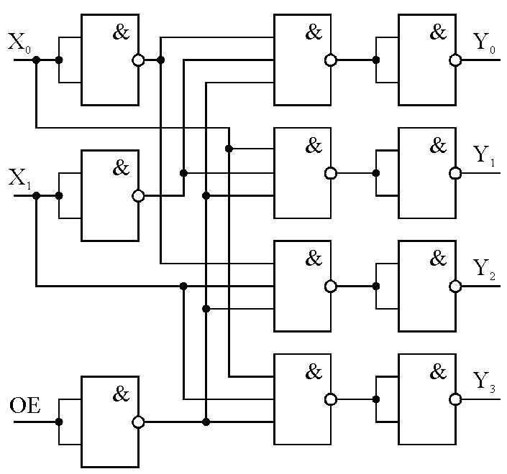

2 сурет

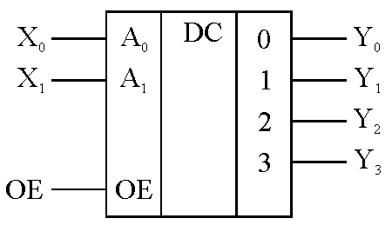

3 сурет

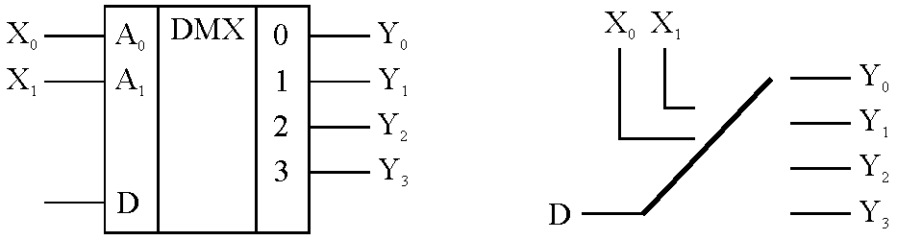

4 сурет

Мультиплексор сигналды тапсырады бірдің жалғыз Y шығуына Хi ақпараттық кірулерінен, және де кіру нөмірі екілік код ондық эквивалентіне бірдей адрестіктерді Аi. Кірулерінде егер ОЕ шығу рұқсат кіруі болса, онда «0» мына кіруде «0» енжар күй-жағдайға шығу тиісті ауыстыру. «4 в 1» мультиплексорды қарап шығамыз, бар болушы 4 ақпараттықтардың кіруді және log 4=2 адрестік кірулердің (сурет 5). Х мөлшері қай мағыналар жасай алады. Сан кіріс өзгергіштердің бірдей 7, және шыншылдық кестесі 128 жол тиісті болу .
Мультиплексорлар есептеуіш техникте кең қолдануды тауып алады, мысалы, микропроцессорларға көптеген шығарулар «мультиплексалған», яғни әртүрлі сигналдардың ішкі қайнарлары бірнеше біреуінеге шығуға іске қосылады. Мынау тап осы шина сызықтарының сигналдары және мекенжай шиналары бола алады, тапсырылғандар жүйелі уақыттардың, не микропроцессор шығаруларының жалпы саны қысқартуға рұқсат етеді .

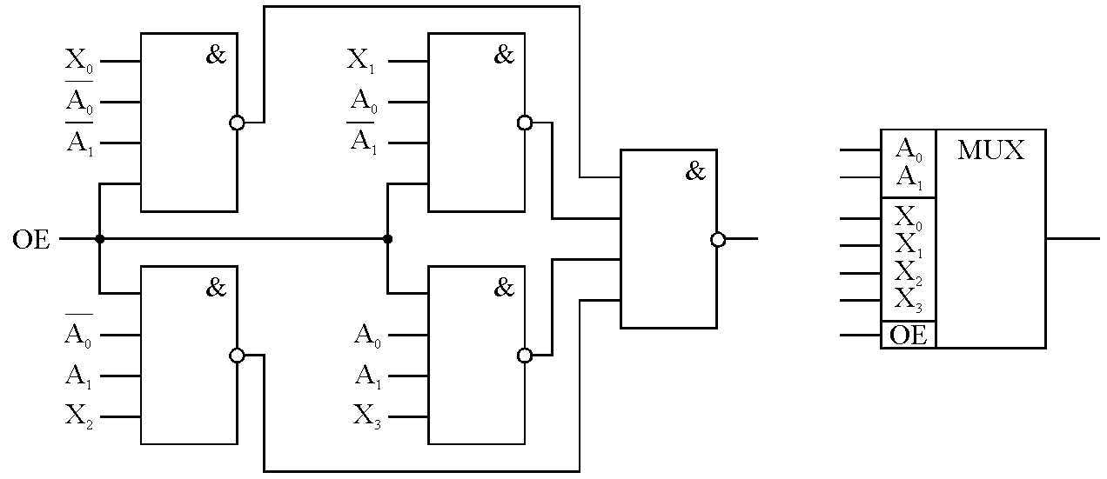

5 сурет

Шифратор (Ш) функцияны орындайды, керіні дешифраторларға: сигналды аударады, берілген бір кіруге, шығатын паралельді екілік кодқа. Ш мүмкін бастысызбен, егер тек қана беру рұқсат етілсе бірдің белсенді сигналдың және мүмкін бастымен, егер кірулерге белсенді сигналдар бір уақытта бірнеше беру рұқсат етілсе. Шпен бастысыз мына нөмір екілік эквивалентіне белсенді кіру ондық нөмір өзгертуі жүзеге асырады. Шпен бастыда мына нөмір екілік эквивалентіне белсенді кіру барынша көп ондық нөмір өзгертуі шығарылады. Орындау және Шпен бастысыз шартты белгілеу 6 суретте келтірілген.

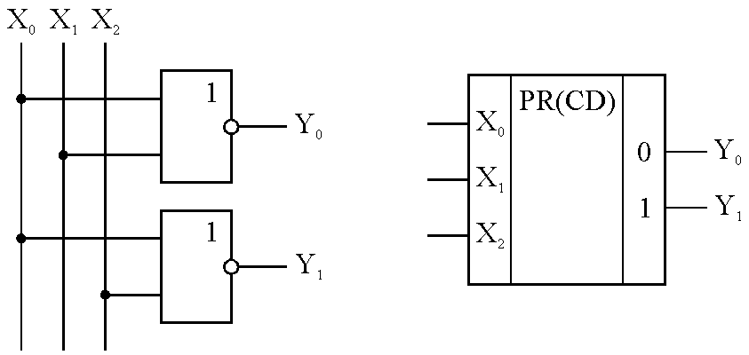

6 сурет

Сыртқы құрылғылармен микропроцессор жұмыстары шифраторлар үзулердің контроллерлерінде қолданылады, кодқа күштену паралельді түрлендіргішінде және кодтауға арналған перне нөмірлері.

ТАПСЫРМА
1. Кисынды операциялар біріктіру НЕ, И, ИЛИ элементтерде ИЛИ-НЕ. Лабораториялық есептеу нәтиже әрбір элементке арналған шыншылдық кестелері толтыру, алынған схемалар ертіп әкелу.
2. n=2 және m =4 дешифратор схемасын біріктіру (сурет 2). Тәжірибелік тап осыларға шыншылдық кестесін толтыру (кесте 1) лабораториялық есептеу нәтижесінде, дешифратор анықтамасымен салыстыру.

Кесте 1
Сан | Х₀ | Х₁ | ОЕ | Y₀ | Y₁ | Y₂ | Y₃
0 | 0 | 0 | 0
0 | 0 | 0 | 1
1 | 0 | 1 | 0
1 | 0 | 1 | 1
2 | 1 | 0 | 0
2 | 1 | 0 | 1
3 | 1 | 1 | 0
3 | 1 | 1 | 1

3. Мультиплексор схемасын біріктіру (сурет 5), әрекет принцибы зерттеу.
4. Бастысыз шифратор схемасын біріктіру (сурет 6), тап осыларға тәжірибені шыншылдық кестесін толтыру (кесте2) шифратор анықтамасымен салыстыру.

Кесте 2
Х₀ | Х₁ | Х₃ | Y₀ | Y₁
1 | 0 | 0
0 | 1 | 0
0 | 0 | 1
0 | 0 | 0

ӘДІСТЕМЕЛІК НҰСҚАУЛАР
1. Electronic Workbench бағдарламасында логикалық элементтердің жұмыс жасау зерттеуіне арналған Logic Gates элементтерінің кітапханасын, кіріс сигналдардың тапсырмасына арналған Sources қайнарларының кітапханасын, шығатын сигналдардың анықтамасына арналған Indicators кітапханасын қолдануға ереді.
2. Коммутация жүзеге асыруына арналған элементтердің кіріс сигналдарының тапсырмасы жанында Switch кілті қолдану.

ЕСЕПТЕУ НӘТИЖЕСІ ҰСТАУЫ
1. Жұмыстың атауы және мақсаты.
2. Кисынды элементтердің зерттейтін, дешифраторды, мультиплексорды, шифратордың схемалары.
3. Кестелер шыншылдықтың кисындылардың элементтердің, кестелер 1 және 2.
4. Жұмыс бойынша шығарулар.

БАҚЫЛАУ СҰРАҚТАР
1. Комбинациялық қандай құрылғылар аталады?
2. Дешифратор - әрекет принцибы, түсіндіру, шартты белгілеу ертіп әкелу.
3. Демультиплексор - әрекет принцибы, түсіндіру, шартты белгілеу ертіп әкелу.
4. Мультиплексор - әрекет принцибы, қолдану, түсіндіру, шартты белгілеу ертіп әкелу.
5. Шифратор - әрекет принцибы, қолдану, түсіндіру, шартты белгілеу ертіп әкелу.

№4 ЗЕРТХАНАЛЫҚ ЖҰМЫС
ТІЗБЕКТЕЙ СҰЛБАЛАРДЫ ҚҰРАСТЫРУ ЖӘНЕ ЗЕРТТЕУ

ЖҰМЫСТЫҢ МАҚСАТЫ
Тап осы жұмыс мақсатымен И-НЕ, ИЛИ-НЕ кисынды элементтердің негізінде құру және тізбектей схемалардың зерттеуі келеді, RS-триггер зерттеу, D-триггерді , JK-триггерді, Т-триггердің, олардың өзара өзгертудің.

НЕГІЗГІ ТЕОРИЯЛЫҚ ЕРЕЖЕЛЕРІ
Тізбектей схемаларда (ТС) кіріс қиыстырулардан тек қана емес шығатын сигналдар тәуелді болады, сонымен қатар мағыналардан өздері шығатын сигналдардың уақыттардың кезең алдыңғы. Қарапайым тізбектей схемамен триггерді келеді.
Триггермен атайды тізбектей схеманы дұрыстың керінің байланыспен және екімен тұрақтылармен күй-жағдайлармен 0 және 1 (яғни триггер ие болады қасиетпен жадтың). Жалпыда оқиғада триггер жасай алады болу асинхрондықтар кірулер алдын аланың құрулар, ырғақты немесе үйлестіруші және ақпараттықтар кірулер. Триггерлердің негізгі үлгілеріне жатады:
- триггер жеке-жекемен күй-жағдайлардың құруымен (RS-триггер);
- триггер « ілгешек » (D-триггер);
- әмбебаб триггер (JK-триггер);
- триггер есептік кірумен (Т-триггер).
Тәсілмен хабар жазулары триггерлер асинхрондық және синхрондыларды немесе тактылған, ал тәсілмен басқарулар - триггерлер статикалық басқарумен (жекемен ырғақты сигнал ноль деңгейімен сирек) және триггерлер динамикалық басқарумен (дұрыспен немесе жағымсызбен ырғақты сигнал майданына) бөлшектену. Басқару түзу немесе инверстік динамикалық кіруімен соңғы оқиғада триггерлер туралы сөйлейді.
Асинхрондық RS-триггер екі кіру құру S(et) және тастау R(eset) және түзу Q және инверстік $\bar{Q}$ екі шығуды болады. Кіруге S ноль түсу жанында және кіруге R бір триггер Х жағдайдан 0 жағдайда кешіп өтеді, ал кіруге S бір түсу жанында және кіруге R ноль триггер 1 күй-жағдайға кешіп өтеді. Ноль мағыналар жанында, қашан S=R=0 триггер кәрі мағына тиісті сақтау. Сигналдарының қиыстыруы S=R=1 айқын емес. Сәйкестікке суреттеумен шыншылдық кестесін біріктіреміз (кесте 1).

Кесте 1
S | R | Q | $$\bar{Q}$$ | Тәртіптің атауы
0 | 0 | Q_{n} | $${\bar{Q}}_{n}$$ | Хабар сақтауы
0 | 1 | 0 | 1 | Хабар тастауы
1 | 0 | 1 | 0 | «1» құру
1 | 1 | - | - | Белгісіздік

Егер S=1, R=1 екеу шығуының Q және $\bar{Q}$ «1» анықталған болады, не шығулардың өзара инверсиясы қарсы сөйлейді, сонымен қатар, мынау күй-жағдай аумалы келеді, дәл осылай триггер сияқты кірулерден сигнал алуынан кейін өз күй-жағдай сақтамайды. Сайып келгенде S=1, R=1 триггермен есте қалмайды. Бірақ оның қолдану өңдеушіге ешбір зат кедергі жасамайды, мысалы, сигнал беруге арналған жеке сигналдардың бір уақытта және жағымсыз түсуі туралы кірулер, қосымша И схема кіріспесімен. Асинхрондық RS-триггер схема және оның шартты белгілеуі 1 суретте келтірілген.
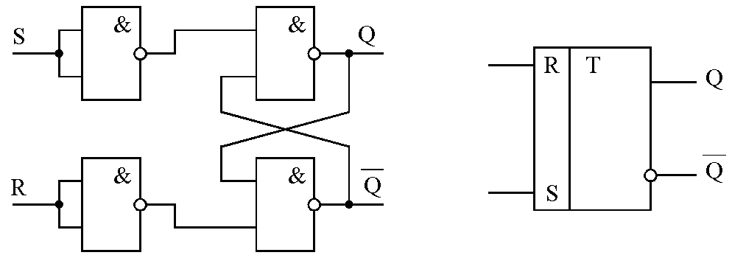

1 сурет

Егер элементтердің іске қосылмаған кірулері И-НЕ бірге қосу, статикалық басқарумен синхронды RS-триггер болып шығады (деңгеймен үйлестірілген). Синхронды RS-триггер шартты белгілеуі 2 суретте келтірілген.

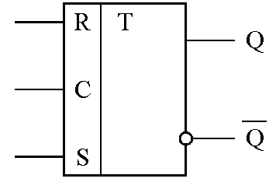

2 сурет

С=0 жанында сигналдардың мағыналарының S, R кірулерінде, шығулар кәрі мағыналарды сақтайды, және триггер жад тәртібінде орнында болады. С=1 жанында ол асинхрондық RS-триггер сияқты жұмыс жасайды. Триггерлер сонымен қатар статикалық басқарумен атайды «мөлдірлермен», дәл осылай қалай синхросигнала белсенді деңгейі жанында, хабар кірулерден кірулерге бөгетсіз жүреді.
D-триггер екі кіруді болады: ақпараттық кіру D(ata)және басқару кіруі жазумен/жадумен L(load)/L(atch) - оның екінші атысы осы арадан - «ілгешек». Соңғы кіру С(lock)символмен жиі белгілейді. Шығатын сигнал D кіріс сигналы бірдей мағынаны қабылдайды L=1 жанында және L =0 жанында триггер күй-жағдайларының алдындағыға мағына сақтайды. Кестесі түрді болады:

Кесте 2
D | C | Q | $$\bar{Q}$$ | Тәртіптің атауы
0 | 1 | 0 | 1 | «0» құру
1 | 1 | 1 | 0 | «1» құру
0 | 0 | Q | $$\bar{Q}$$ | Хабар сақтауы
1 | 0 | Q | $$\bar{Q}$$ | Хабар тастауы

Мына кестеге 3 суретте схема және D-триггердің шартты белгілеуі талапқа сай болады.

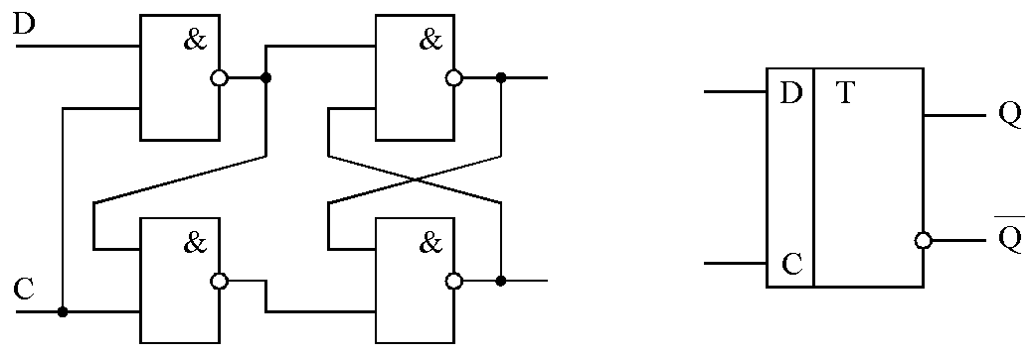

3 сурет
Ең әмбебабпен синхронды триггерлер арасында JK-триггер келеді. Триггер екі ақпараттықтардың J, K, ырғақты кіру С және екі асинхрондықтардың құру кіруінің және тастаудың болады. Оның күй-жағдайлардың кестесі түрді болады:

Кесте 3
J | К | Q
0 | 0 | Q
1 | 0 | 1
0 | 1 | 0
1 | 1 | $$\bar{Q}$$

Екінші , үшінші және төртінші жиі тігістер кестелер күй-жағдайлардың RS-триггердің ігістерге ұқсас лайықтымен, егер J кіру ұқсастыру S кіруге, ал К кіру - R кіруге. Томға айырмашылық не қиыстыруы J=K=1 айқын және мына тәртіпте триггер өте пайдалы қасиетті ие болады: кіруге әрбір жағымсыз сигнал түсуі жанында, шығуда сигнал мағынасы алмастырады. Схема және JK-триггердің шартты белгілеуі 4 суретте келтірілген.

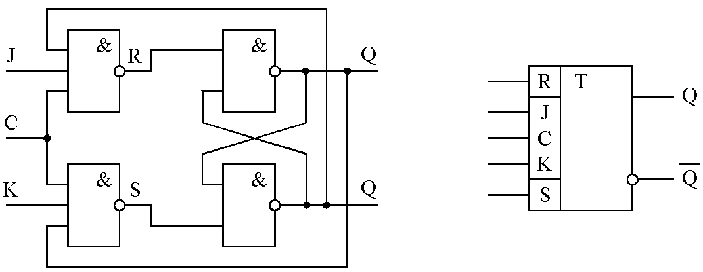
4 сурет

Егер J, K және С біріктіру, онда Т-триггер схемасын аламыз. Оған 3 кесте төртінші жиі тігісі тек қана қолданылады. Кіруіне инверстік шығудан кері байланыс кіріспелері жолмен Т-триггер D-триггерден алуға сонымен қатар болады. Т-триггер шартты белгілеуі 5 суретте келтірілген.

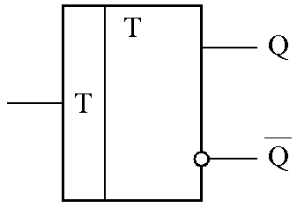

5 сурет

ТАПСЫРМА
1. ИЛИ-НЕ элементтердің негізінде асинхрондық RS-триггер схемасын біріктіру және зерттеу. RS-триггер микросхемасымен дайынмен салыстыру. Схемалар лабораториялық есептеу нәтижесінде ертіп әкелу.
2. И-НЕ кисынды элементтердің негізінде синхронды RS-триггер схемасын біріктіру және зерттеу, шыншылдық кестесін біріктіру (кесте 4)

Кесте 4
R | S | C | Q | $$\bar{Q}$$

3. D-триггер схемасын біріктіру (сурет 3) және оның жұмысты зерттеу. D-триггер микросхемасымен дайынмен салыстыру..
4. JK-триггер схемасын біріктіру (сурет 4), шыншылдық кестесін толтыру, триггер әрбір күй-жағдайы бейнелеп түсіндіре (кесте 5). JK-триггер дайынмен микросхемасымен салыстыру.

Кесте 5
J | K | C | Q | $$\bar{Q}$$ | Тәртіптің атауы

5. JK-триггер схемасынан (сурет 4) Т - триггер схемасын алу, шыншылдық кестесін жазып қою.
6. D-триггер схемасынан (сурет 3) Т - триггер схемасын алу, шыншылдық кестесін жазып қою.

ӘДІСТЕМЕЛІК НҰСҚАУЛАР
1. Electronic Workbench бағдарламасында логикалық элементтердің жұмыс жасау зерттеуіне арналған Logic Gates элементтерінің кітапханасын, кіріс сигналдардың тапсырмасына арналған Sources қайнарларының кітапханасын, шығатын сигналдардың анықтамасына арналған Indicators кітапханасын қолдануға ереді. Триггерлердің дайын микросхемалары Digital кітапханасында орнында болады.
2. Коммутация жүзеге асыруына арналған элементтердің кіріс сигналдарының тапсырмасы жанында Switch кілті қолдану.

ЕСЕПТЕУ НӘТИЖЕСІ ҰСТАУЫ
1. Жұмыстың атауы және мақсаты.
2. Асинхрондық RS-триггер ИЛИ-НЕ элементтерде, синхронды RS-триггерді, D- триггерді, JK-триггерді, Т-триггердің зерттейтін схемалары.
3. Т-триггерді шыншылдықтың кестелер, кестелер 3 және 4.
4. Жұмыс бойынша шығарулар.

БАҚЫЛАУ СҰРАҚТАР
1. Қандай схемалар тізбек аталады?
2. Не сондай триггер?
3. Шартты белгілеуін келтіріңіздер RS-, D-, JK-, Т - триггерлердің, олардың әрекет принцибын түсіндіріңіздер.
4. Неге S =1, R=1 тиым салынған асинхрондық триггердің артынан келеді?
5. RS-триггердің JK-триггер айырмашылығы неде?
6. Қалай Т-триггерге JK-триггер қайта құру?
7. Қалай Т-триггерге D-триггер қайта құру?

№ 5 ЗЕРТХАНАЛЫҚ ЖҰМЫС
Тақырып:ТРИГЕРЛЕРДІҢ ҚҰРУ ЖӘНЕ ЗЕРТТЕУ СҰЛБАЛАРЫ
Мақсат: Тригердің схемаларын логикалық элементермен құруға уйрену. Тригерлердің жұмысқа қажеттілігін анықтау.
Құралдар және элементтер: Логикалық элементермен интегралды микросхемалық, индекаторлардың терілуі, басқарылатын кілттер, ток беретін электр көзі +5В.

ҚЫСҚАША ТЕОРИЯЛЫҚ МӘЛІМЕТТЕР
«0» немесе «1» екі тұрақты күйлерге ие болатын цифрлік автомат. Тригерде әр бір жағдайда екі $Q$ және $\overline{Q}$ кіріс болады (1 сур), мұндағы $Q$-тригердің күйін сипаттайды . Кірудегі ақпараттық сигналдардың әрекетін триггер жаңа жағдайда қайта қосады.
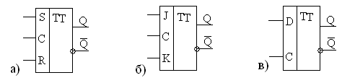
1 сурет. Синхронды екіконтактілі тригерлердің шарттық графикалық белгілеуі:
а) RS – триггер; б)JK – триггер; в)D – триггер.
Триггер - бұл сандық автомат болғандықтан, оның жаңа жағдайы бұрынғыға тәуелді болады. Триггерлер логикалық сұлбалар-әмбебап базистерден құралады. Негізі екі әмбебап базистен біреуге айналдырылған, асинхрондық және синхрондық RS триггерлердің сұлбасы болып табылады. Қалған барлық триггерлер элементарлық логикалық қызметтермен аталған сұлбалардың түрлі қосымшалары бар RS-триггерлерден құралған (2 сурет).

Асинхрондық және синхрондық RS триггерлердің арналған сұлбалар олардың жұмысын сипаттайтын мінездемелік теңдеулерден алынған. Әр триггердің жұмысы дәл таблицаларда жазылуы мүмкін, одан Карно картасы арқылы мінездемелік теңдеу алынуы мүмкін. Бұл теңдеуді алты базистің кез-келгенінде іске асыруға болады.
2а суретте НЕМЕСЕ-НЕ базисінде жүзеге асырылған асинхронды RS триггердің сұлбасы көрсетілген. 3а суретінде ЖӘНЕ-ЖОҚ базисінде жүзеге асырылған асинхронды RS триггердің сұлбасы көрсетілген. Бұл сұлба бірінші сұлбадан триггердің кіру орны инверстігімен ерекшеленеді. Яғни, триггерді «1» жағдайына қайта қосу үшін, оның кріу орнына «1» емес «0» беру қажет.
Триггерлердің негізгі үлгілерінен басқа олардың жұмыстарының түрлі нұсқалары болуы мүмкін. 36 суретте синхрондық D - триггер тәртібінде жұмыс істейтін, инверстық RS-кіруі бар асинхрондық RS-триггер көрсетілген. Бұл сұлбада RS-триггер ең көп басымдыққа ие, яғни, егер желілердің бірі белсенді болса, онда синхрондық D - триггерден келетін ақпарат еленбейді.
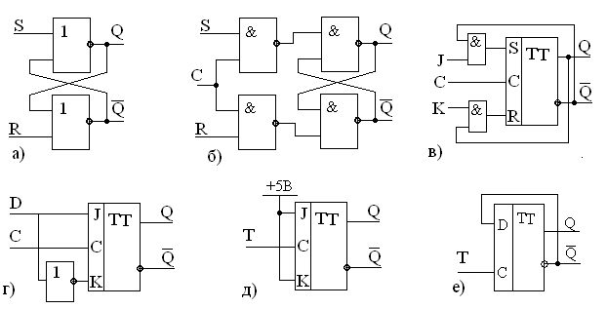2 сурет. Триггерлердің сұлбалары:
а) НЕМЕСЕ-ЖОҚ базисіндегі асинхрондық RS-триггер;
б) ЖӘНЕ-ЖОҚ базисіндегі синхрондық RS-триггер;
в) синхрондық RS-триггердің негізінде құрылған синхрондық JK-триггер;
г) синхрондық JK-триггер негізінде құрылған синхрондық D - триггер;
д) синхрондық JK-триггер негізінде құрылған синхрондық Т - триггер;
е) синхрондық D - триггер негізінде құрылған асинхрондық Т - триггер.
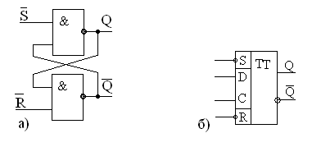
3 сурет. а) ЖӘНЕ-ЖОҚ базисіндегі асинхрондық RS-триггер; б) синхрондық D - триггер тәртібінде жұмыс істейтін асинхрондық RS-триггердің шартты графикалық сипаттмасы.
Интегралдық орындаудағы көптеген жағдайларда триггерлердің барлық түрлері R және S тура немесе инверстық кірулері болады. 36 суреттен кірулер D, C топтарынан сызықпен бөлінгенін көрінеді. Яғни, бұл кірулер бір-бірінен тәуелсіз жұмыс істейді, яғни, С синхрондық кірудің әсері басымдылығы D мәнінен жоғарыларға таратылмайды.
Бақылау сұрақтары
1) Триггерге анықтама бер
2) Триггердің жағдайын қалай анықтау керек: Бұл жағдайды қалай өзгерту керек?
3) Триггердің белгілері қалай құрылады? Триггерде қандай кірулер болуы мүмкін? Олардың белгілерін ата және олардың міндеттері туралы айтып бер.
4) Триггерлердің негізгі түрлерін ата.
5) Триггердің жұмысын сипаттау үшін қандай тәсілдер бар?
6) Триггерлердегі синхрондық кіру мағыналары туралы айт.
7) Триггерлер сұлбасын құру үшін қандай комбинациялық сұлбалар қолданылады?
8) ЖӘНЕ-ЖОҚ және НЕМЕСЕ-ЖОҚ базистерінде жүзеге асырылған асинхрондық RS-триггердің схемалары қалай ерекшеленеді?
Жұмыстың орындалу реті
1. Аталған жұмыстың теориялық материалымен танысыңдар және бақылау жұмыстарына жауап беріңдер.
2. Зертханалық жұмысты орындау кезінде қолданылуы мүмкін, шағын сұлбалар бойынша анықтамалық материал көрсетілген, қосымшаны мұқият қараңдар. Дәптерге әр шағын сұлбаның қысқаша сипаттамасын мынадай түрде жазыңдар: қосымшадағы шағын сұлбаның нөмірі, шағын сұлбаның мағынасы, бұл шағын сұлба қандай болу керек. Мысалы: DD1K155ЛИ1 - екі кіретін орнымен ЖӘНЕ төрт элементі.
3. 3а суретін қара. Қосымшадан 3а сұлбасының элементтері бар шағын сұлбаны тап.
3а сұлбасын дәптерге жаз. Шағын сұлбаның 2 элементін қолдана отырып, дәптерге салынған суретке аяқтардың нөмірін қой (шағын сұлба үшін: DD1 <шағын сұлбаның атауы.>, элементтер үшін: DD1.1, DD1.2)
4. Electronics Workbench бағдарламасында осы шағын сұлбаны жұмыс үстелінің
ортасына орнат. Шағын сұлбаның өзара қолданылған сызықтарын дәптерде салынған сұлбаға сәйкес қос.
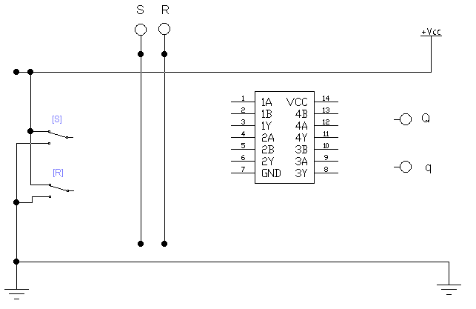4 сурет

5. Шағын сұлбаның электрлік қуат-көзінің сызықтарын тарт, сұлбада басқарылатын кілттерді және жарық беретін диодтарды қой, жарық беретін диодтартың белгілерін көрсет және кілтерді қайта қосу пернелерін белгіле (4 сурет). <d> белгісі < > сәйкес келеді.
6. Дәптерде 1 таблицаны құр және онда $Q_{t+1}^{T}$бағанды толтыр.
1 кесте
№ | R | S | Q_{t} | $$Q_{t+1}^{T}$$ | $$Q_{t+1}^{O}$$
0 | 0 | 0 | 0
1 | 0 | 0 | 1
… | … | … | …
7 | 1 | 1 | 1

Мына Qt таблицада - триггердің бұрынғы жағдайы (кестенің осы тармағына сәйкес келетін комбинацияларды оның кіретін орнына беруге дейінгі триггердің жағдайы), $Q_{t+1}^{T}$триггердің теориялық есептелген жағдайы, ол R және S терімге сәйкес орнатылады, ал $Q_{t+1}^{O}$ тәжірибелі жолмен алынған триггердің жағдайы, кіру сигналдарын сол теріммен тергенде орнатылады (бағдарламада).
7. Бағдарламадағы сұлбаның электр қуат-көзін қос. Сұлбаның кілттерімен басқара отырып, сигнладардың кіру комбинацияларын триггерге жалға, және жарық диодтардағы кірулердің жағдайын қарай отырып, сұлбадағы кестелер $Q_{t+1}^{O}$терімін орында.
8. Алынған кестені талда. Сізде пайда болған триггерді дәптерге жаз. Оның шартты графикалық белгісін сал.
9. 2а суретін негізге ала отырып, жұмыс барысының 3 тармағынан бастап осы тәріздес әрекетті орында.
10. Бағдарламада орнатылған микросұлбаны 7474 микросұлбасына ауыстыр. Шағын сұлба туралы ақпараттқа назар аударыңыз. Микросұлбаның триггерін зерттеу үшін бағдарламада жетіспейтін екі шинаны орнат.
11. Алдын ала бейтараптандырып (логикалық нөлмен), осы шағын сұлбаның RS-триггерін зерттеуі үшін 1 кесте құр.
12. Енді осы триггерде R және S кірулердің әрекетін бейтараптандыр, және D - триггердің жұмысын зертте. 2 кестені толтыр. Синхрондық кірудің белсенді деңгейі айырма екенін ұмытпаңыз.
1. 2е суретке сәйкес, Т - триггердің сұлбасын жина. Оның жұмысын зертте.
3 кестені толтыр.
2 кесте 3 кесте
№ | C | D | Q_{t} | $$Q_{t+1}^{T}$$ | $$Q_{t+1}^{O}$$ |  | № | T | Q_{t} | $$Q_{t+1}^{T}$$ | $$Q_{t+1}^{O}$$
0 | 0-1 | 0 | 0 |  |  |  | 0 | 0 | 0
1 | 0-1 | 0 | 1 |  |  |  | 1 | 0 | 1
2 | 0-1 | 1 | 0 |  |  |  | 2 | 0-1 | 0
3 | 0-1 | 1 | 1 |  |  |  | 3 | 0-1 | 1
Дәптерге есепті жаз.
Зертханалық жұмыстың нөмері, мақсаты, құралдыр мен материалдар.
Жұмыстың орындалу барысын осы жұмыстың тармағына сәйкес жаз.
Дәптерде мына сұрақтарға жауап бер:
1. Осы жұмысты орындау барысында қандай триггерлерді зерттедің, ал қандайларды зерттеген жоқсын.
2. Осы жұмысты орындау барысында қолданылған барлық шағын сұлбаларды ата. Олардың мазмұны туралы айтып бер.
3. Асинхрондық JK - триггердің жұмысын зерттеу үшін, Сіз Electronics Workbench бағдарламасында қандай сұлбаны құруды ұсынасыз? Қандай шағын сұлбаларды қолдану керек.
ҚОСЫМША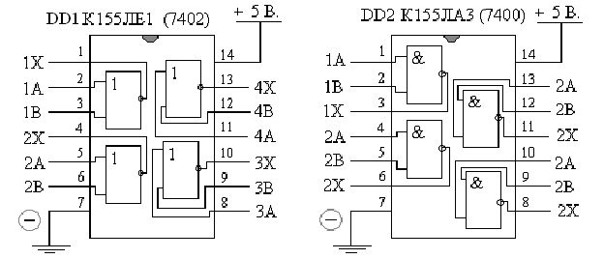Екі D триггердің К155ТМ2 шағын сұлбалары қуат көзінің үлкен шынжыры бар екі тәуелсіз D триггерден тұрады. Әрбір триггерде D, S және R кірулері, сонымен қатар комплементарлық шығулары бар. S және R кірулер - асинхронды, себебі олар сигналға тәуелсіз такталық кіруде жұмыс істейді (триггердің жағдайын түсіреді), олар үшін белсенді деңгей - төмен. D кіруінен келетін сигнал шығатын жерлерге және такталық кіруде импульстің оң айырмасы бойынша беріледі (0-ден 1-ге). Триггер дұрыс қосылу үшін, такталық айырма келмей тұрып, D кіруіндегі деңгейді аладын ала жазып алу керек. Қорғаныс интервалы триггердегі сигналдың таралу уақытынан асу керек. Егер ТМ2 триггерлердің S және R кіру орындарына төмен деңгейдегі қысым біруақытта берілсе, шығу жағдайы белгісіз болады. Егер S және R кіру орындарына жоғары деңгейдегі қысым берілсе, триггерге D кіруінен (1 немесе 0) кіру деңгейлерін салуға болады. S және R кіру орындарына өзара қарама-қарсы логикалық сигналдар берілсе, шығу орындарындағы деңгейлердің қажетті үйлесімдегі асинхрондық орнату шығады. Осы уақытта C және D кірулері сөндіріледі.
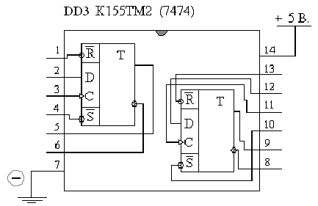

№6 ЗЕРХАНАЛЫҚ ЖҰМЫС
Тақырып: р-n КӨШУ ҚАСИЕТТЕРІН ЗЕРТТЕУ .
ДИОД, СТАБИЛИТРОН

Жұмыстың мақсаты: Вольт – амперлік сипаттамаларды алу және талдау, сипаттамасы бойынша олардың параметрлерін анықтау.

Жұмысты орындау тәртібі:
- 1 – суретте көрсетілген схеманы electronics workbench –те құрастыр.
а)ВАС-ның тік тармағы .ЭДС көзінің мәндерін о- ден 5 вольтқа дейін 0,2 қадаммен тізбектей бере отырып ,V_{пр} кернеуі мен І _{пр} тогының мәндерін кесте түрінде жаз.
б) ВАС- ның кері тармағы .Диодты аудар.ЭДС көзінің мәндерін 0- ден 150 В-қа дейін 5В қадаммен тізбектей бере отырып, І _{об} тогы мен V_{об} кернеуінің мәндерін кесте түрінде жаз.
в)Өлшеулерді екі түрлі диодтар үшін орында
г)Алынған нәтижелер бойынша І _{пр}=f (V_{пр}) және I _{об}=f (V_{об}) функцияларының графиктерін сыз. Диодты 1- кестеден нұсқа нөміріне сәйкес алыңыз.
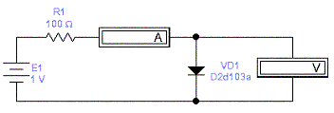

1 сурет -Диодты зерттеуге арналған схема

1 кесте
Вар-  нт | Диод | Вар-  нт | Диод | Вар-  нт | Диод | Вар-  нт | Диод
1 | BA157GP  D1N4002GP | 6 | BYM11-400  GI810 | 11 | D1N3611GP  GP10A | 16 | D1N4002GP  RGL34A
2 | D1N4245GP  RGP10A | 7 | D1N4383GP  GP08A | 12 | D1N4942GP  GP20G | 17 | D1N5059GP  RGF1A
3 | D1N6478  RGP20B | 8 | GF1A  BA157GP | 13 | GI810  GP15B | 18 | RGP20B  GL34A
4 | GL34A  GF1A | 9 | GP08A  D1N3611GP | 14 | GP10A  D1N5059GP | 19 | GP15B  D1N4383GP
5 | GP20G  BYM11-400 | 10 | RGF1A  D1N6478 | 15 | RGL34A  D1N4245GP | 20 | RGP10A  D1N4942GP

2. 2- суреттегі схеманы electronics workbench –те құрастыр.
а)ВАС-тың тік тармағы .ЭДС көзінің мәндерін 0-ден 5 Вольтқа дейін 0,2 В қадаммен тізбектей бере отырып , V_{пр} кернеуі мен І _{пр} диод тогының мәндерін кесте түрінде жаз.
б)ВАС-ң кері тармағы .Стабилитронның іске қосылуының полярлығын ауыстыр .ЭДС көзінің мәндерін 0- ден 15 В-қа дейін 0,5 В қадаммен тізбектей бере отырып, І _{об} тогы мен V_{об} кернеуінің мәндерін кестеге жаз.
в)Өлшеулерді екі түрлі стабилитрондар үшін орында
г)Алынған нәтижелер бойынша І _{пр}=f (V_{пр}) және I _{об}=f (V_{об}) графигін сыз стабилитронды 2 – кестеден өз нұсқа нөміріңізге сәйкес алыңыз.
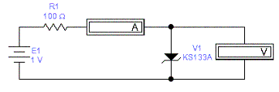

2 сурет - Стабилитронды зерттеу схемасы

2 кесте
Вар-  нт | Стабилитрон | Вар-  нт | Стабилитрон | Вар-  нт | Стабилитрон | Вар-  нт | Стабилитрон
1 | 1N4734  1N4739 | 6 | 1N4740  D1N4728A | 11 | 1N4739  GLL4737 | 16 | GLL4735  1N4370A
2 | GLL4737  1N4740 | 7 | SML4740  1N4733A | 12 | 1N4370A  BZV49-C10 | 17 | 1N4681  1N5228B
3 | 1N4728A  1N4740 | 8 | 1N4733A  SML4740 | 13 | 1N5228B  BZV37 | 18 | 1N5998B  1N4728A
4 | D1N4728A  BZV85-C10 | 9 | BZV37  1N4740 | 14 | BZV49-C10  BZV60-B10 | 19 | BZV60-B10  GLL4735
5 | BZV60-B2V4  1N5918B | 10 | BZV85-C10  1N4728A | 15 | BZV90-C10  1N4734 | 20 | 1N5918B  1N5998B

Бақылау сұрақтары:
- Диодтар мен стабилитрондарды дайындау үшін қандай материалдар қолданылады?
- Диод құрылғысы. Диодтың нәтижесі қалай белгіленеді?
- Кремншілік диодтың германийлық диодтан басымдылығы немен анықталады?
- Диодтың тесіп өтуінің қандай түрлері бар?
- Стабилитронның диодтан қандай айырмашылығы бар?

Ұсынылатын әдебиет
1. Пасынков В.В., Чиркин Л.К Полупроводниковые приборы. Учебник для вузов СПб.:Лань, 2003
2. Федотов В.И. Основы электроники М.:Высшая школа,1990
3. Герасимов В.Г. Основы промышленной электроники М.: Высшая школа,1986
4. Гальперин М.В. Практическая схемотехника в промышленной автоматике М.: Энерго-атомиздат, 1987
5. Павлов В.Н., Ногин В.Н. Схемотехника аналоговых электронных устройств М.: Радио и Связь, 1997
6. Пароль Н.В. Кайдалов С.А. Фоточувствительные приборы и их применение: Справочник. М.: Радио и Связь, 1991
7. Булычев А.Л., Лямин П.М., Тулинов В.Т. Электронные приборы. Учебник для вузов. М.: Лайт ЛТД, 2000
8. Титше У., Шенк К.Полупроводниковая схемотехника: Справочное руководство. М.: Мир, 1982

Бақылау тапсырмасы СӨЖ [1, 2, 7]
- Диодтың негізгі параметрлері
- Диодтарды параллель және тізбектей жалғастыру
- Стабилитрон қандай параметрлер бойынша сипатталады?

№7 ЗЕРТХАНАЛЫҚ ЖҰМЫС
Тақырып: ЖАРТЫЛАЙ ӨТКІЗГІШТІ ДИОДТАРДЫҢ ІСКЕ ҚОСЫЛУЫНЫҢ НЕГІЗГІ СХЕМАЛАРЫН ОҚЫП МЕҢГЕРУ

Жұмыстың мақсаты: Кернеуді шектеушілердің жұмысын зерттеу.

Жұмысты орындау тәртібі:
1. Electronics Workbench-тің көмегімен 1- суретте көрсетілген схеманы құрастыру керек. Әр-түрлі нұсқадағы диодтар 1-кестеде көрсетілген. Функционалдық генератордағы кернеуді V_{bx}=N+5B орнатып, мұндағы N-нұсқа нөмірі (форма синусоидалық), кіретін және шығатын кернеулердің осцилограммасын салып, кіріспе кернеудің максимумы мен кернеу шектеуінің деңгейін анықта.

1Кесте
Вар-  нт | Диод | Вар-  нт | Диод | Вар-  нт | Диод | Вар-  нт | Диод
1 | BA157GP | 6 | BYM11-400 | 11 | D1N3611GP | 16 | D1N4002GP
2 | D1N4245GP | 7 | D1N4383GP | 12 | D1N4942GP | 17 | D1N5059GP
3 | D1N6478 | 8 | GF1A | 13 | GI810 | 18 | RGP20B
4 | GL34A | 9 | GP08A | 14 | GP10A | 19 | GP15B
5 | GP20G | 10 | RGF1A | 15 | RGL34A | 20 | RGP10A
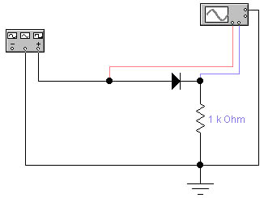

1 сурет

2. Electronics Workbench-тің көмегімен 2- суретте көрсетілген схеманы құрастыру керек. Әр-түрлі нұсқадағы диодтар 1-кестеде көрсетілген. Функционалдық генератордағы кернеуді V_{bx}=N+10B анықтап (формасы синусоида), тұрақты кернеу көзіндегі кернеуді V=N*B анықта, мұндағы N-нұсқа нөмірі.
а) оң ығысу кезіндегі кернеу деңгейін өлше: керіс және шығыс кернеулердің осцилограммасын салып, олардың минимум мәндерін және кернеу шектеуінің денгейін анықта.
б) теріс ығысу кезіндегі кернеу деңгейін өлше: керіс және шығыс кернеудің осцилограммасын салып, олардың минимум мәндерін және кірнеу шектеуінің деңгейін анықта.
3. Electronics Workbench-тің көмегімен 3 суретте көрсетілген схеманы құрастыру керек. Әр-түрлі нұсқадағы диодтар 1-кестеде көрсетілген. Функционалдық генератордағы кернеуді V_{bx}=N+10B анықтап (формасы синусоида), резистор кедергісін R_{n}= N кОм есептеңіз, мұндағы N-нұсқа нөмірі. Кіріс және шығыс кернеулердің осцилограммасын салып, шығыс крнеудің минимумын және кернеу шектеунің деңнейін анықта.
4. Electronics Workbench-тің көмегімен 4 суретте көрсетілген схеманы құрастыру керек. Әр-түрлі нұсқадағы диодтар 1-кестеде көрсетілген. Функционалдық генератордағы кернеуді V_{bx}=N+10B анықтап (формасы синусоида), R_{n}= N кОм резистор кедергісін тауып, тұрақты кернеу кезіндегі крнеуді U=N*B анықта, мұндағы N-нұсқа нөмірі.
а) оң ығысу кезіндегі кернеу деңгейін өлше: кіріс және шығыс кернеулердің осцилограммасын салып, кірі, шығыс керенулердің минимумын жаз, крнеушектеуінің деңгейін.
б) теріс ығысу кезіндегі кернеу деңгейін өлше: керіс және шығыс кернеудің осцилограммасын салып, олардың минимумдарын анықта және кернеу шектеуінің деңгейін тап.
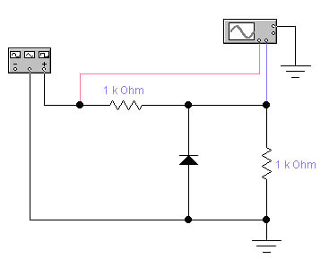

2 сурет - Тізбектелген ығыспалы шектеуші
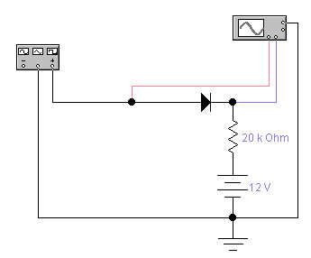

3 сурет - Шунттауланған шектеуші

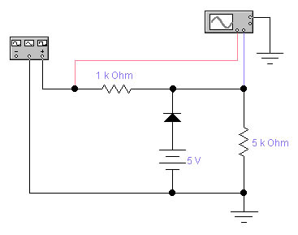

4 сурет – Ығыспалы шунттылған шектеуші
5. Electronics Workbench-тің көмегімен 5- суретте көрсетілген схеманы құрастыру керек. Әр-түрлі нұсқадағы диодтар 2-кестеде көрсетілген. Функционалдық генератордағы кернеуді V_{bx}=N+10B анықтап (формасы синусоида), резистор кедергісін R_{n}= N кОм бойынша анықта, N-нұсқа нөмірі. Кіріс және шығыс кернеулерінің осцилограммасын салып, шығыс кернеулерінің максимумы мен кернеу шектеуінің деңгеін анықта.
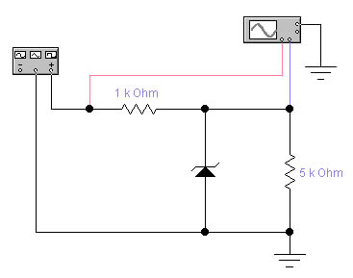

5 сурет – Стабилитрондағы шунтаушы шектеуші.
2 Кесте
Вар-  нт | Стабилитрон | Вар-  нт | Стабилитрон | Вар-  нт | Стабилитрон | Вар-  нт | Стабилитрон
1 | 1N4734 D | 6 | 1N4740 D | 11 | 1N4739 D | 16 | GLL4735
2 | GLL4737 | 7 | SML4740 | 12 | 1N4370A | 17 | 1N4681
3 | 1N4728A | 8 | 1N4733A | 13 | 1N5228B | 18 | 1N5998B
4 | D1N4728A | 9 | BZV37 | 14 | BZV49-C10 | 19 | BZV60-B10
5 | BZV60-B2V4 | 10 | BZV85-C10 | 15 | BZV90-C10 | 20 | 1N5918B

6. Electronics Workbench-тің көмегімен 5- суретте көрсетілген схеманы құрастыру керек. Әр нұсқа үшін стабилитрондар мәні 2 – кестеде берілген. V_{bx}=N+10B арқылы функционалдық генератордағы кернеуді анықта (формасы синусоида). R_{n} – резистордың кернеуін келесі түрде анықта: R_{n}= N кОм, N – нұсқа нөмері. Кіріс және шығыс кернеулерінің осцилограммасын сал, шығыс кернеулерінің максимумы мен кернеу шектеуінің деңгеін анықта.

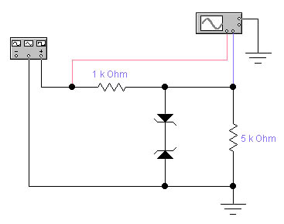
6 сурет - Стабилитрондағы симметриялы шунтаушы шектеуші

Бақылау сұрақтары:
- Ығысусыз және ығыспалы тізбектелген шектеушілердегі кернеу шектеушілірінің деңгейлері арасындағы айырмашылықтары қандай?
- Ығыспалы шектеуіндегі крнеу шектеуінің деңгейін нені анықтайды?
- Ығыспалы шунттауышы шектеушідегі крнеу шектеуінің деңгейі қалай анықталады?
- Стабилитрондағы шунттауышы шектеушідегі крнеу шектеуінің оң және теріс деңгейлері немен анықталады?
- Стабилитрондағы шунттауышы шектеуіші мен стабилитрондағы симметриялы шунттауышы шектеуші арасыңдағы айырмашалық қандай?

Ұсынылатын әдебиет
1. Пасынков В.В., Чиркин Л.К Полупроводниковые приборы. Учебник для вузов СПб.:Лань, 2003
2. Федотов В.И. Основы электроники М.:Высшая школа,1990
3. Герасимов В.Г. Основы промышленной электроники М.: Высшая школа,1986
4. Гальперин М.В. Практическая схемотехника в промышленной автоматике М.: Энерго-атомиздат, 1987
5. Павлов В.Н., Ногин В.Н. Схемотехника аналоговых электронных устройств М.: Радио и Связь, 1997
6. Пароль Н.В. Кайдалов С.А. Фоточувствительные приборы и их применение: Справочник. М.: Радио и Связь, 1991
7. Булычев А.Л., Лямин П.М., Тулинов В.Т. Электронные приборы. Учебник для вузов. М.: Лайт ЛТД, 2000
8. Титше У., Шенк К.Полупроводниковая схемотехника: Справочное руководство. М.: Мир, 1982

Бақылау тапсырмасы СӨЖ [1, 2, 7]
- Тізбектелген және шунттаушы шектеушелердегі шығыс кернеулерінің айырмашылықтары қандай?
- Жартылай өткізгіштік диоттардың түрлері қандай?
- Стабисторлар мен стабилитрондар, олардың қолданылуы және қызметі.

№8 ЗЕРТХАНАЛЫҚ ЖҰМЫС
Тақырып: ЛОГИКАЛЫҚ ЭЛЕМЕНТТЕРДІҢ СҰЛБАЛАРЫН ЗЕРТТЕУ

Мақсаты: Құрамында логикалық элементтері бар микросұлбаларды қолдануды үйрену.

Құралдар және элементтер.
Құрамында логикалық элементтері бар микросұлбалардың жиыны, сандық интегралдық микросұлбалардың анықтамасы, жарық диодтардың және қосқыштар жиыны, қоректену көздері +5 В.

ҚЫСҚАША ТЕОРИЯЛЫҚ МӘЛІМЕТТЕР

Алгебралық логиканың операциялары
Пікір – бекіту, осыған байланысты ақиқат немесе жалған екенін анықтау. Логика бойынша пікір былай анықталады.
Ақиқат – 1; жалған - 0.
Физикалық пікір өткізгішке электрлік токпен яғни электрлік сигналмен анықталады:токтың (сигналдың) бар екендігі– 1; токтың (сигналдың) жоқ екендігі– 0.
Өткізгіште токтың бар екендігін жарық диодын қосу арқылы анықтауға болады. Егер жарық диоды жанса онда физикалық пікір бойынша өткізгіште электр тогы өтеді, ал логикалық пікір бойынша бұл өткізгіш 1 санын ұсынады. Егер жарық диоды жанбаса - өткізгіш 0 санын көрсетеді.
Логикалық алгебрада пікірлер A,B,C,…,N логикалық айнымалылармен белгіленеді. Алгебралық логиканың операциялары қолданатын мұндай айнымалылар жиыны логикалық функциялар анықталады. Логикалық функция да пікір болып саналады және Х және Ү ж т.б. логикалық элементтің шығысында белгіленеді.
1. ЖӘНЕ операциясы – логикалық көбейту – КОНЪЮНКЦИЯ. Екі немесе одан да көп пікірмен қолданылады (екі кірістен кем емес). АҚИҚАТ нәтижесі екеуі де ақиқат болса әйтпесе ЖАЛҒАН.
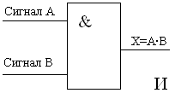
1 сурет .
№ | А сигналы | В сигналы | шығу Х
0 | 0 | 0 | 0
1 | 0 | 1 | 0
2 | 1 | 0 | 0
3 | 1 | 1 | 1
2. НЕМЕСЕ операциясы – логикалық қосу – ДИЗЪЮНКЦИЯ. Екі немесе одан да көп пікірмен қолданылады (екі кірістен кем емес). АҚИҚАТ нәтижесі ең болмағанда біреуі ақиқат болса әйтпесе ЖАЛҒАН.
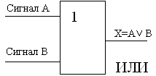
№ | А сигналы | В сигналы | шығу Х
0 | 0 | 0 | 0
1 | 0 | 1 | 1
2 | 1 | 0 | 1
3 | 1 | 1 | 1

2 сурет .
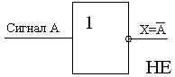
3. ЕМЕС операциясы – логикалық терістеу – ИНВЕРСИЯ. Бір пікірде ғана қолданылады. АҚИҚАТ нәтижесі егер ЖАЛҒАН болса немесе керісінше.
.
3 сурет
№ | А сигналы | шығу Х
0 | 1 | 0
1 | 0 | 1
Универсалды базистер. .
Базис ЖӘНЕ-ЕМЕС. Екі пікірдің көбейту нәтижесі инверсияны қолданады.
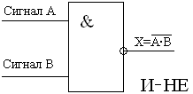
№ | А сигналы | В сигналы | шығу Х
0 | 0 | 0 | 1
1 | 0 | 1 | 1
2 | 1 | 0 | 1
3 | 1 | 1 | 0

4 сурет
.
Базис НЕМЕСЕ-ЕМЕС. Екі пікірдің қосу нәтижесі инверсияны қолданады.

№ | А сигналы | В сигналы | шығу Х
0 | 0 | 0 | 1
1 | 0 | 1 | 0
2 | 1 | 0 | 0
3 | 1 | 1 | 0
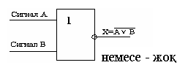
5 сурет

Жоғарыда айтылған элементтер еуропалық стандарт бойынша шартты графикалық белгілеуге ие болады.Бұл белгілеулер 6 суретте көрсетілген.

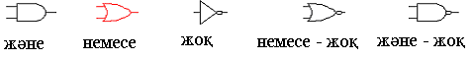6 сурет
Логикалық элементтер интегралдық микросұлба түрінде орындалады. Әдетте, интегралдық микросұлба бірнеше біртипті элементтерден құралады. Electronics Workbench бағдарламасында мұндай микросұлбалардың жиыны «DIGIT» пиктограммасы арқылы орындалады. Микросұлбалардың жұмысы жайлы мәліметті оның шартты белгісі арқылы білуге болады. Бағдарламада микросұлбаның әрбір аяғы нөмірленген және қысқаша белгінуі болуы қажет. Микросұлбалардың одан толығырақ анықтамасы (ағылшын тілінде) HELP опциясына жүгінгенде алынуы мүмкін (Микросхеманы оң жақ батырмасын шерту→Help). Мұнда микросұлбалар элементі үшін ақиқаттық кестесі бар. Микросұлбада бірнеше элементтер бар болғандықтан және олар біртиптес болғандықтан ақиқаттық кестесінде бір ғана элементтің функционалдауы ұсынылады.
Бағдарламада микросұлбалардың шартты белгіленуінде логикалық элементтер үшін кіру сигналдары A, B, C,… әріптерімен ал шығу сигналдары - X, Y.
DIJIT опциясына жүгінгенде бағдарламада бар микросұлбалардың тізімі ашылады. Микросұлбалар батыс-еуропалық стандартқа сәйкес маркерлеуге ие болады. Бұл микросұлбалардың көбісі кеңстік өндіріспен бірдей болады.

Бақылау сұрақтары
1) Алгебралық логика және элементтердің еуропалық стандарт және кеңестік стандарт бойынша шартты графикалық белгілеулерді атаңдар.
2) Логикалық элементтерді функционалдау және микросұлбалар туралы анықтамалық мәліметтерді қайдан алуға болатыны айтып беріңіздер. Бұл мәліметпен қалай жұмыс істеуге болады.

ЖҰМЫСТЫҢ ОРЫНДАЛУ РЕТІ
.
- Берілген жұмыстың теориялық материалымен танысып, бақылау сұрақтарына жауап беріңіз.
- Electronics Workbench бағдарламасында 7 суретте көрсетілгедей сұлбаны құрастырыңдар. 7400 микросұлбаны қолданыңыз.
- Тәжірибелі жолмен бір логикалық элементтің микросұлбасының ақиқаттық кестесін салыңыздар. Бұл микросұлбаны дәптерге салыңдар, оның шығу нөмірін, қысқаша белгілеулерін салыңдар. 6 суретте көрсетілген белгілеулерді пайдаланып микросұлбаның ішкі құрамын көрсетіңдер. Бағдарламада пайда болған ақиқат кестесін және алынған ақиқат кестесін жазыңдар. Бұл кестелерді салыстырып, бірдей ерекшеліктерді табыңыз.
- Бұл микросұлбаны жойып, осындай жолмен 7402, 7406, 7408, 7432 микросхемаларымен жұмыс жасаңыз.

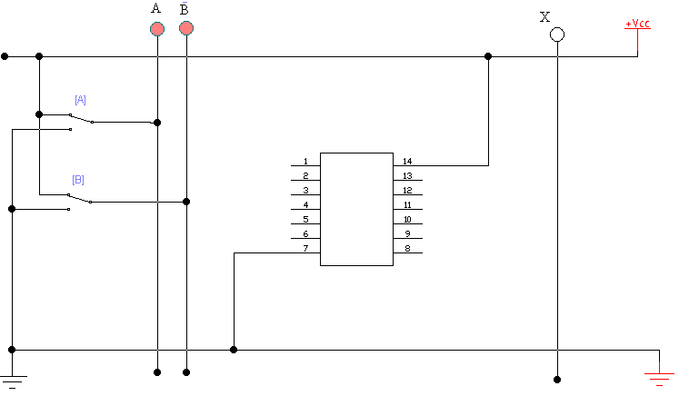

7 сурет.

№9 ЗЕРТХАНАЛЫҚ ЖҰМЫС
Тақырып: ЛОГИКАЛЫҚ СҰЛБАЛАРДЫ ЗЕРТТЕУ ЖӘНЕ СИНТЕЗДЕУ

Мақсат:
1. Логикалық сұлбаларды зерттеу және құрастыру
2. Функцияның аналитикалық өрнегінің анықтамасы
3. Ақиқаттық кестесін құру

Құралдар және элементтер.

№ | белгіленуі | аталуы |  | № п/п | белгіленуі | аталуы
 | 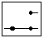 | Басқару кілті |  |  | 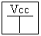 | +5В. Микросұлбаларға арналған қорек көзі
 |  | Микросұлбалар мен логикалық элементтерінің жиыны |  |  |  | Виртуальды жарық диоды
 | 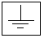 | Жерлендіру (Жалпы өткізгіш)

ҚЫСҚАША ТЕОРИЯЛЫҚ МӘЛІМЕТТЕР

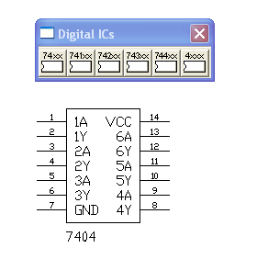
1 суретте көрсетілген және 74 сериялы логикалық сұлбалар 2 суретте көрсетілген WorkBench бағдарламасында логикалық элементтер бар.
2 сурет

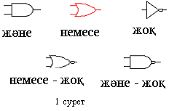

Логикалық элементтер интегралдық микросұлба түрінде орындалады. Әдетте, интегралдық микросұлба бірнеше біртипті элементтерден құралады. Electronics Workbench бағдарламасында мұндай микросұлбалардың жиыны «DIGIT» пиктограммасы арқылы орындалады. Микросұлбалардың жұмысы жайлы мәліметті оның шартты белгісі арқылы білуге болады. Бағдарламада микросұлбаның әрбір аяғы нөмірленген және қысқаша белгінуі болуы қажет. Микросұлбалардың одан толығырақ анықтамасы (ағылшын тілінде) HELP опциясына жүгінгенде алынуы мүмкін (Микросхеманы оң жақ батырмасын шерту→Help). Мұнда микросұлбалар элементі үшін ақиқаттық кестесі бар. Микросұлбада бірнеше элементтер бар болғандықтан және олар біртиптес болғандықтан ақиқаттық кестесінде бір ғана элементтің функционалдауы ұсынылады.
Бағдарламада микросұлбалардың шартты белгіленуінде логикалық элементтер үшін кіру сигналдары A, B, C,… әріптерімен ал шығу сигналдары - X, Y.

Бақылау сұрақтары
1. Workbench бағдарламасында бар логикалық элементтерді атаңдар.
2. Құрамында логикалық элементтері бар интегралдық сұлбаларды атаңдар.
3. Микросұлбаға қанша логикалық элемент кіреді?
4. Workbench бағдарламасындағы микросұлбаның құрамын қалай анықтауға болады?
5. Workbench бағдарламасындағы микросұлбаның функциясын қалай анықтауға болады?

ЖҰМЫСТЫҢ ОРЫНДАЛУ РЕТІ
1. Берілген жұмыстың теориялық материалымен танысып, бақылау сұрақтарына жауап беріңіз.
2. 3-7 суреттердегі салынған сұлбаларды құрастырыңдар. Кіру және шығу сигналдарын анықтау үшін қажет кілттер мен жарық диодын қосыңыз. Әрбір кілт үшін оның сұлбадағы орнына орай басқару тетігін қойыңыз.
3. Мынадай типтегі элементтер мен сұлбалардың базасында жұмыс жасаңыз:
• ЖӘНЕ, НЕМЕСЕ, ЕМЕС, ЖӘНЕ-ЕМЕС, НЕМЕСЕ- ЕМЕС элементтері;
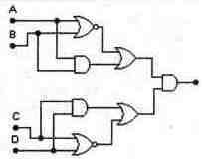
• Құрамында берілген элементтер бар 74 сериялы логикалық сұлбалар.
3 сурет

Тапсырма 1.
Суретте көрсетілген сұлбамен орындалатын функцияның аналитикалық мазмұнын табыңыз, ақиқаттылық кестесін құраңыз.Сұлбаны жинақтаңыз, D, С, В, А кірісін логикалық сигналдар қайнар көзіне қосыңыз, ал шығысын логикалық сынамаға қосыңыз. Кіру және шығу сигналдарын анықтау үшін қажет кілттер мен жарық диодын қосыңыз.Сұлбаны қосып аналитикалық мазмұнының дұрыстығын тексеріңіз.

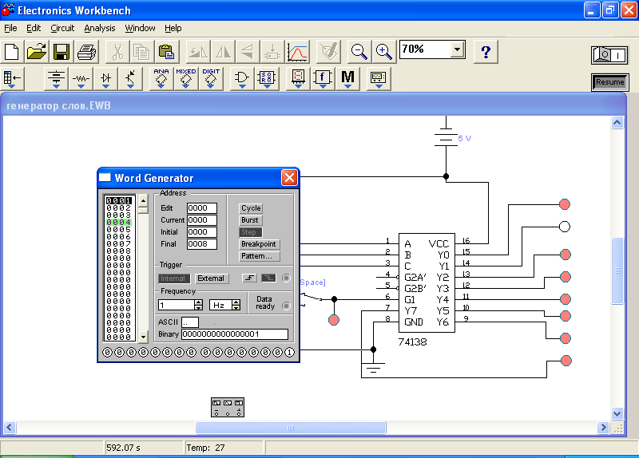
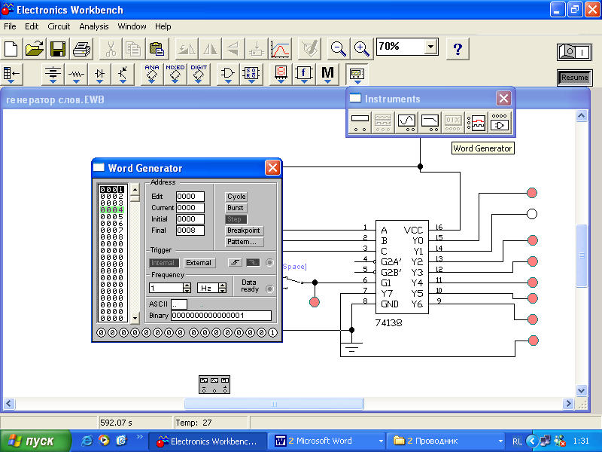
Тапсырма 2.
4 сурет
Сөз генераторын шақырыңыз. (4 сурет ).
0-ден 15-ке дейінгі натурал сандар қатарына сәйкес келетін төртразрядты сөздердің жүйелі құрылымына генераторды бағдарламалаңыз. 3 суретте көрсетілгендей (А-санның кіші разряды, D – санның үлкен разряды) оның шығысын сәйкес сұлбаның кірісіне қосыңыз. "STEP" және "CYCLE" режиміндегі сұлбаның жұмысын зерттеңіз..
Сұлбаның сигналдарының барлық мүмкін кіріс сигналдарының комбинациясы үшін уақытша диаграмма салыңыз.

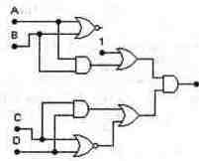
5 сурет

Тапсырма 3.
4-суретте бейнеленген сұлбаның жұмысына анализ жүргізіңіз, егер 1 нүктесінде НЕМЕСЕ элементімен жүргізілсе орындалатын функцияның кестесін құрастырыңыз.
а) 1 логикалық ретінде,
б) 0логикалық ретінде.
Сұлбаның экспериментті тексеруді жүргізу үшін керек құрылғыларды қосыңыз.

Тапсырма 4.
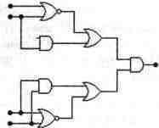
6-суретте көрсетілгендей егер кіріс тізбегіндегі кез келген бір ЖӘНЕ элементінде үзіліс жасалса 1 тапсырмада келтірілген сұлбаның жұмысы қалай өзгеретінін анықтаңыз. ЖӘНЕ логикалық элементін НЕМЕСЕ элементіне ауыстырса сигнал қабылдау мінез-құлқы үзілген кірісте өзгере ме?
6 сурет
Тапсырма 5.
7-суретте көрсетілген 7404 және 7410 микросұлбаларында жиналған логикалық құрылғының жұмысының анализін жасаңыз. Сұлбаны жинаңыз, керек құралдарды қосыңыз және сұлбаның жұмысының тәжірибелі зерттеуін жүргізіңіз.
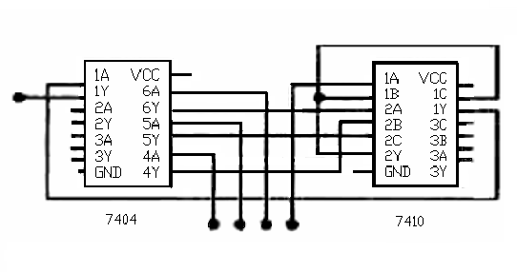

7 сурет
Ақиқаттық кестесін құрыңыз.Дәптерге 7 суреттегі сұлбаны салыңыз және ЖӘНЕ, НЕМЕСЕ, ЕМЕС, ЖӘНЕ-ЕМЕС, НЕМЕСЕ- ЕМЕС элементтерін қолдана отырып, тиісінше 7404 және 7410 құрамды интегралдық сұлбаны салыңыз.
Тапсырма 6.

Мына формулаға сәйкес комбинациялы сұлбаны құрастырыңыз:

а) (A + B + C) * (A * B * C)

b) (A * B ) + ( B * C) + (A + C)

Дәптерге есеп құрастырыңыз:
1. Зертханалық жұмыстың нөмірі, мақсаты, құрал-жабдықтары және материалдары.
2. Берілген жұмыстың пунктеріне сәйкес жұмыстың орындалу ретін жаз.Тапсырманың шартына орай сұлбаларды, ақиқаттық кестелерді, уақытша диаграммаларды салып алыңдар.

№10 ЗЕРТХАНАЛЫҚ ЖҰМЫС
Тақырып: СУММАТОР (СОММАЛАУШЫ) СЫЗБАЛАРЫН ЗЕРТТЕУ

Мақсат: Сумматор (соммалаушы) микросызбаларының жұмысын тізбекке қосуға және талдауға үйрену.

Құралдар және элементтер.
Сумматор интегралды орындауда: 4008 микросызбасы – төртразрядты сумматор (соммалаушы).Жарықдиоттар мен қайтақосушылар жинағы, +5V тоқ көзі.

ҚЫСҚАША ТЕОРИЯЛЫҚ МӘЛІМЕТТЕР
Сандық (цифрлік) техникада сумматорлар (соммалаушы) көмегімен барлық арифметикалық операциялар орындалады.Берілген жұмыста төртразрядты сумматор микросызбасын зерттеу және іске қосылуы орындалады.Сумматордың қызметін сипаттау үшін ең алдымен, қарапайым сандық сызба техникасының элементтерін, яғни, жартылай соммалаушыларды қарастыру болып табылады.
Жартылай соммалаушы – бұл екі бір разрядты екілік сандарды соммалаушы орындайтын ЭЕМ түйіні.Бұл сандар екі көпразрядты екілік кқдтардың разрядтары болып табылады.Соммалау екілік арифметика ережелері бойынша орындалады:
0+0=0; (1)
0+1=1; (2)
1+0=1; (3)
1+1=10. (4)
Егер екі санды қосқан кезде, оның біреуі нөлге тең болса онда нәтиже бірразрядты (алғашқы үш есептеу) екені есептеуде көрсетілген.егер екі сан бірге тең болса (төртінші есептеу), онда нәтижесінде екінші разряд шығады.Бұл разряд екі келесі сомасы үшін аудару белгісі болып табылады, яғни көпразрядты екілік сандардың қосындысының үлкен разрядтары болып табылады.

Бірразрядты комбинациялық соммалаушы – бұл күрделі комбинациялық сызба болып табылады.Бұл сызбада үш бірразрядты сандарды соммалау іске асырылады.екі бірразрядты сандардың қосындысынан басқа, сомада алдыңғы разряд соммаларының аудару белгісі қатысыды.Екілік сандардың арифметикалық ережелеріне сәйкес және соммалаушы үшін нақтылық кестесін құруға болады. (Кесте 2).

2 Кесте. Соммалаушы үшін Таблица истинности для сумматора.
a_{i} | b_{i} | p_{i} | S_{i} | P_{i+1}
0 | 0 | 0 | 0 | 0
0 | 0 | 1 | 1 | 0
0 | 1 | 0 | 1 | 0
0 | 1 | 1 | 0 | 1
1 | 0 | 0 | 1 | 0
1 | 0 | 1 | 0 | 1
1 | 1 | 0 | 0 | 1
1 | 1 | 1 | 1 | 1

Кестедегі алынған есептеулер келесі түрде болады:
$S_{i}=a_{i}b_{i}p_{i}$+ $a_{i}{\overline{b}}_{i}{\overline{p}}_{i}$ +${\overline{a}}_{i}b_{i}{\overline{p}}_{i}$ +${\overline{a}}_{i}{\overline{b}}_{i}p_{i}$;
$p_{i+1}=a_{i}b_{i}p_{i}$+ $a_{i}b_{i}{\overline{p}}_{i}$ +$a_{i}{\overline{b}}_{i}p_{i}$ +${\overline{a}}_{i}b_{i}p_{i}$;

Сонымен қатар, осы есептеулер бойынша комбинациялық соммалаушының қызметтік сызбасын құрастыруға болады, логикалық элементтерге сәйкес қолдану арқылы.Есептеулер қысқармайтындықтан, оны S_{i} және p_{i+1} формуласында ұқсас мүшелер, мүмкіндігінше, болсын деп мақсаткерлі өрнектеген, ол қолданатын элементтердің санын қысқартады.Өрнектеудің бір нұсқасы мына есептеуді береді:
S=ABP+(A+B+P)*P
P= AB+AP+BP

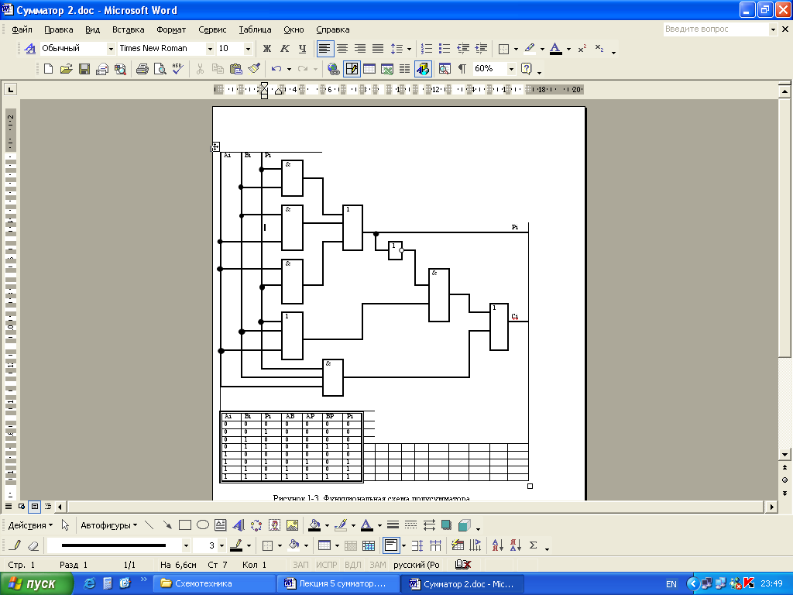
2 суретте қызметтік сызба көрсетілген, осы есептеулерді және талапты графикалық соммалаушының белгіленуін іске асырады.
а)
б)
SM
b_{i}
a_{i}
p_{i-1}
p_{i}
S_{i}
p_{i}
S_{i}
2 сурет. а) Сумматордың қызметтік сызбасы; б) Бірразрядты комбинациялық сумматордың шартты графикалық белгіленуі.

Сандық сызба техникасында тетрадтарды қосу есебі бар, яғни төртразрядты екілік кодтарды өзара қосу. Мұндай операцияны көпразрядты комбинациялық сумматор орындайды.Бұл сызбалар бірразрядты комбинациялық сумматорлар негізінде құрылған, яғни оларды каскадты қосу жолымен құрған.Олар біртізбекті және параллелді болуы мүмкін.
Олардың сомасын біртізбекті кодқа екі ондық тетрадтарды тізбектей қайта түрлендіру және оларды ондық тетрад түрінде ұсыну, сумматорлардың каскадты қосуын қолданудан қарағанда өте күрделі болып табылады.Бірразрядты комбинациялық сумматорлардың каскадтық қосылуы параллелді сумматор түрінде келеді.Бұл сумматорлар тізбектей, параллель және топтық ауыстырулар болып келеді.Сумматорларды ауыстыру әдістері ең алдымен микросызбалардың жылдам әрекет етуін анықтайды.
Сумматорлардың жұмыс істеу логикасын қарастыруда жылдам әрекет ету берілген міндетпен анықталмаған, сондықтан бірразрядты комбинациялық сумматорлардың қарапайым қосылу сұлбасы ұсынылған (3 сурет).Бұл сұлбада қосылушы сандарды, алдыңғы тетрадтар соммасының ауыстыру белгісі және келесі тетрадтар соммасының ауыстыру белгісі кіші әріптермен көрсетілген.Үлкен әріптермен белгілер локальді көрсетілген, яғни әр бірразрядты сумматор үшін.
Бұл сұлбада тізбектелген ауыстыру орындалған.Екі көпразрядты екілік сандарды қосу ең кіші разрядтан басталады және разрядтар бойынша төрт тактылы осы сұлба бойынша тізбектей орындалады.ы.
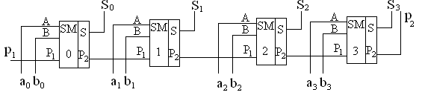
3 сурет. Тізбектелген ауыстырумен параллельді комбинациялық сумматор

Зертханалық жұмыста төртразрядты комбинациялық сумматордың микросызбасын зерттеу ұсынылған, оның қызметі суреттегі көрсетілген сұлбаға сәйкес келеді.3. Микросызба туралы толық мәлімет осы жұмыстың қосымшасында көрсетілген.

Бақылау сұрақтары
- Жартылай сумматорға, сумматорға анықтама бер.
- Жартылай сумматор, сумматор үшін нақты кестесін көрсетіңдер, осы сызбаларға арналған теңдеулерді көрсетіңдер, осы теңдеулерді логикалық элементтер көмегімен іске асырылуын көрсетіңдер.
- 3 суретте көрсетілген сұлбаның жұмысын талдаңыз, олар a_{i} және b_{i} кіру үшін белгілі мәндер арқылы талданады.

ЖҰМЫСТЫҢ ОРЫНДАЛУ РЕТІ

1 тапсырма
- Теориялық материалмен танысыңыз және бақылау сұрақтарына жауап беріңіз.
- Бірразрядты сумматордың сызбасын 2а суретте көрсетілгенде етіп құрастырыңыз, оған мына элементтерді қосыңыз:тоқ көзі, жерге түсу, кілт, жарық диодтары.
- Нақтылы кестесін құрастырып S және P мәндерін эксперементалды жолмен толтырыңыз.
- Есеп беруде нақты сызбасын және кестесінің суретін салыңыз.
2 тапсырма
- Жұмыс тақтасында Electronics Workbench бағдарламасында 4008 микросызбасын орналастырыңыз, сонымен қатар басқа сызба компонеттерін орналастырыңыз (4 сурет). Сомманың шығу разрядтарянан және ауыстырудың шығуынан басқа, сумматорлар кеңею СIN кірістерінен (басқа атауы – кіру ауыстырылымы) тұрады, ол разрядтылықты үлкейту мақсатымен бірнеше рет қосылу үшін жасалған.Егер осы кіруге бір келсе, онда шығу соммасы бірге артады,егер де нөл келсе, онда шығу соммасы үлкеймейді.Егер сумматордың бір микросызбасы қолданылса, она оның кіруіне СIN кеңейтіліміне нөлді беру қажет.
- 4008 сумматордың жұмысын талда үшін сұлба элементтерін былай қосу қажет (жарық диодтары екі төртразрядты екілік сандардың қосылу аналогиясы болып орналасуы қажет).
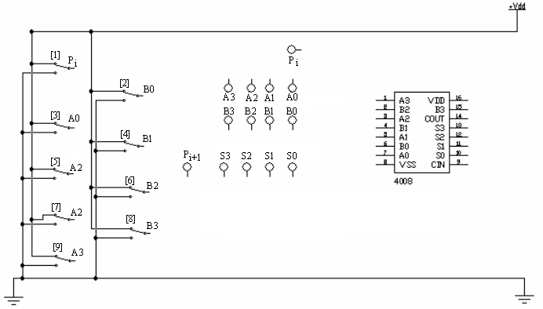

4 сурет. Еlectronics workbench бағдарламасындағы сумматорды зерттеу үшін сұлба компоненттерінің орналасуы

  - Эксперименталды жолмен екілік сандарды қосу нәтижесін аласың:
1) 1010+111 2) 1100+1001 3) 101+111
  - Алынған нәтижелер үшін нақтылық кестесін құрастыр:

№ | Шығыс мәліметтер |  |  |  |  |  |  |  |  | Нәтижесі |  |  |  |  | Санау нәтижесі (двоичное 4-немесе 5-разрядты сан).
№ | p _{i-1}  СIN | А1 | В1 | А2 | В2 | А3 | В3 | А4 | В4 | S1 | S2 | S3 | S4 | Pi  Cout | Санау нәтижесі (двоичное 4-немесе 5-разрядты сан).
1
2
3

3. Сұлба мен кестені есеп беруде салыңыз.

№11 ЗЕРТТХАНАЛЫҚ ЖҰМЫС
Тақырып: ДЕШИФРАТОРДЫҢ ЖҰМЫСЫН ЗЕРТТЕУ

Жұмыстың мақсаты:
1. Логикалық сұлбаларды зерттеу және құрастыру
2. Функцияның аналитикалық өрнегінің анықтамасы
3. Ақиқаттық кестесін құру

Құралдар және элементтер.

- Сөздер генераторы
- +5В кернеу көзі
- Екі позициалы қайта қосулар
- Виртуальды жарық диодтары
- 74138 микросұлба

ҚЫСҚАША ТЕОРИЯЛЫҚ МӘЛІМЕТТЕР
1.Комбинациалық сұлбалар. Комбинациалық сұлба деп кіру және шығу сигналдардың мәндері арасындағы біркелкі сәйкестікті іске асырушы логикалық сұлбаны атайды. Комбинациялық сызбаны іске асыру үшін логикалық элементтер қолданылады, олар интегралды сұлба түрінде шығарылады. Бұл класқа дешифраторлар, шифраторлар, мультиплексорлар, демультиплексорлар, сумматорлардың интегралды сұлбалары кіреді.
Бұл бөлімде ыңғайлық үшін дешифратор сұлбасының орнына демультиплексор сызбасы қолданылады, ол жұмыс алгоритмдерінің ұқсастығының арқасында мүмкіндік береді.
2. Дешифраторлар. Дешифратор - логикалық комбинациялық сұлба, ол п ақпараттық кірулерден және 2n шығулардан тұрады. Әр логикалық деңгейдің комбинациясына кіруінде 2n шығудың бір белсенді деңгейі сәйкес келеді. Көбінесе п 2,3 және 4-ке тең. 13.1 суретінде п = 3 мәнді дешифратор көрсетілген, нөл деңгейі белсенді деңгей болып табылады. С, В, А кірулерге келесі логикалық деңгейлердің комбинациясын беруге болады: 000, 001, 010...Ill, барлығы 8 комбинация. Сұлба 8 шығулардан тұрады, оның біреуінде ең кіші потенциал қалыптасады, ал қалғандарында -жоғары. Жалғыз шығудын нөмірі, онда белсенді (нөлдік) деңгей қалыптасады, N санына сәйкес, ал С, В, А кірулерін келесі түрде анықтайды: N = С22 + В2' + А'2°. Мысалы, егер шығуға логикалық деңгейлердің 011 комбинациясы берілген болса, онда (YO, Y1...Y7) микросұлбасының 8 шығуы N=3 нөмірімен сигналдың нөлдік деңгейі белгіленеді (Y3=0), ал қалғандары логикалық бірліктің деңгейінде болады. Бұл шығу сигналының қалыптасу принципі келесі түрде сипаттауға болады:

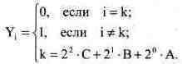

Дешифраторды демультиплексор ретінде қолдану.
Дешифраторды демультиплексор ретінде қолдануға болады – кіру сигналын шығудың біреуіне қосатын логикалық коммутатор. Бұл жағдайда ақпараттық кіру фунциясын кіру шешімдерінің біреуі атқарады, ал С, В және А қалыптары кіру шешімінің сигналы берілетінге шығулардың нөмірін береді.
1 тапсырма
1. 3х8 негізгі режимді дешифратордың жұмыс принципін зерттеу. 1.суреттегі сұлбаны құрастырыңдар.
Сұлбаны қосындар.
2. G кіруне логикалық бірлік деңгейін беріңіз. Ол үшін G батырмасымен G кілтін жоғарғы күйге келтір.
Y0...Y7 кірулеріндегі сигналдардың деңгейін анықтап G = 1 ақиқаттық кестесіне жазыңдар (№1 кестесін дәптерге салыңыз).

1 Кесте
G=1
A | B | C | Y0 | Y1 | Y2 | Y3 | Y4 | Y5 | Y6 | Y7
… | … | …

3. G кіруіне логикалық нөл деңгейін беріңдер ( G кілтін төменгі күйге келтіру). Дешифратордың жұмыс режиміне көшкендігін және кірулердің біреуінде логикалық нөл деңгейінің орнатылғанына көз жеткізіңдер.
Аттас А, В, С, кілтттерінің көмегімен және виртуальды жарықдиодтардың көмегімен сұлбаның шығу логикалық сигналдардың деңгейлерін анықтау, G=0 дешифратордың ақиқат кестесін толтырыңдар (дәптерге №2 кестені).
2 Кесте
G=0
A | B | C | Y0 | Y1 | Y2 | Y3 | Y4 | Y5 | Y6 | Y7
… | … | …

4. Шығу жасаңдар.
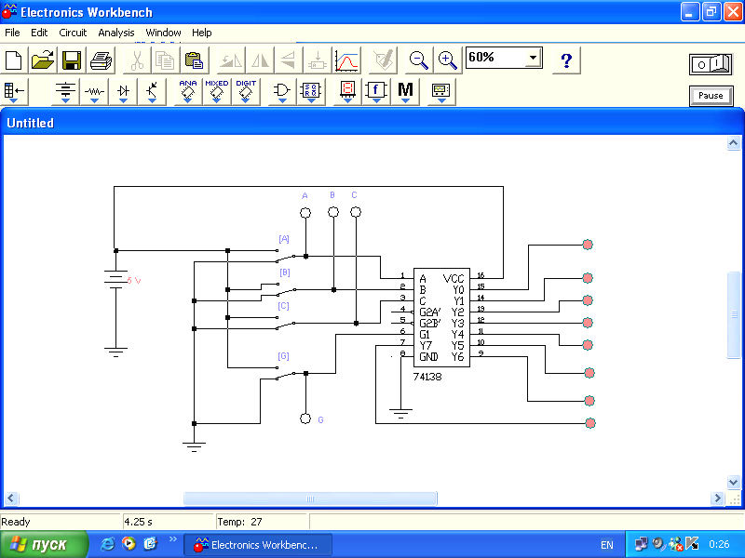
1сурет

2 тапсырма
3х8 дешифратордың жұмыс принципін 2х4 режимінде зерттеу
1. 1 суреттегі сұлбанын С кіруін жалпы сымға (жерге) жалғаңдар, С=0 мәнін беріп.
В және А кірулеріндегі сигналдардың деңгейлерін өзгерте отырып және сұлбаның шығуларындағы сигналдардың деңгейлерін бақылап, сынамалықтардың көмегімен дешифратордың ақиқат кестесін толтырындар (1 және 2 кестелеріне ұқсас № 3 кестесін дәптерге).
Сигналдың деңгейі өзгермейтін шығуларды көрсетіндер
2. С=1 тең болғандағы, ол үшін С кіруін логикалық бірліктің көзіне қосыңдар. Дешифратордың ақиқат кестесін толтырыңдар ( дәптерге №4 кестені).
3. В (В=0) кіруін жерлендіріп, А және С кірулеріне логикалық деңгейлердің мүмкін комбинацияларын бере отырып, (1) пунктін өзгертіңдер. Ақиқат кестесін толтырыңдар ( дәптерге №5 кестені), сол жерде логикалық сигналдың деңгейі өзгермейтін шығулардың нөмірлерін көрсетіңдер.

3 тапсырма
Дешифраторды демультиплексор ретінде зерттеу.
1. (2 сурет) сөздер генераторымен (3 сурет ) сұлбасын салыңдар
Сұлбаны қосындар.
Сөздер генераторының қадамдық режимдегі жұмысымен 0-ден 7-ге дейінгі сандарға сәйкес С, В, А кірулеріне демультиплексор сөздерін беріңдер. Логикалық сынамалықтардың көмегімен шығулардағы сигналдардың деңгейлерін бақылай отырып, 1 ( 1 кесте) тәжірбиенің нәтижелерімен салыстыра отырып, шешімге келіңдер.

2 сурет

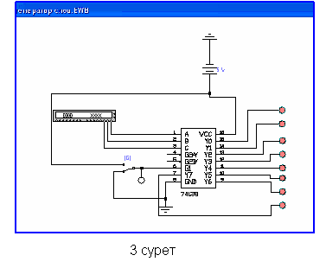

4 тапсырма
74138 микросұлбасын зерттеу. 4 суретте көрсетілгендей, үш логикалық элементін шығуда қосыңдар.
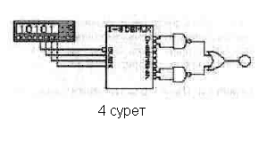
1. Сөздер генераторын қадамдық режимге орнатыңдар.Сұлбаны қосыңдар. Сәйкес кілттердің көмегімен G1=0, G2A=G2B=1 басқарушы кірулердің күйін орнатыңдар. А, В, С кірулеріне сөздер генераторынан сөздерді бере отырып және логикалық сынамалықтардың көмегімен шығуларды бақылай отырып, 74138 дешифраторының қызметінің кестесін толтырындар (1 және 2 кестелеріне ұқсас № 6 кестесін).
2. G1=G2A=1, G2B=0 болғандағы (а) пунктінің операциясын қайталаңдар. 74138 дешифраторының қызметінің кестесін толтырындар ( 7 кесте).
3. Үш қосылған элементтің дешифратордың жұмысына әсерін қортындыландар.

Бақылау сұрақтар
1. Дешифратор қандай логикалық функцияларды атқарады?
2. Дешифратордың кіру басқаруларының міндеттері?
3. Басқару сигналы дешифратордың шығу функцияларына қалай әсер етеді?

№ 12 ЗЕРТХАНАЛЫҚ ЖҰМЫС
Тақырып: ЕСЕПТЕУІШТЕРДІҢ СҰЛБАСЫН ҚҰРУ ЖӘНЕ ЗЕРТТЕУ
Жұмыстың мақсаты: Есептеуіш құруды, сараптауды, интегралды орындауда есептеуішті тізбекке қосуды үйрену.
Құралдар және элементтер:Интегралды орындаудағы есептеуіштер: К155ИЕ5 микросұлбасы – пульсацияның үшразрядты асинхронды есептеуіші. Екі D-триггер. Жарықдиодтар мен қосқыштардың жиыны, +5V электрқорек көзі, периодты импульс генераторы, осциллограф.

ҚЫСҚАША ТЕОРИЯЛЫҚ МӘЛІМЕТТЕР
Есептеуіш – импульс санын есептеп, оны екілік кодта есте сақтайтын цирлық автомат.
Есептеуіштің негізі болып Т – триггер табылады, оның кірісіне жаңадан импульс қосатын болса ол өз қалыпын өзгертеді. Егер Т-триггерлердің сұлбасы бар болса, онда 1 суретте көрсетілгендей асинхронды Т-триггердің шартты графикалық мәні бар болар еді. 1 кетеде Q_{t} – импульс келгенге шейінгі триггердің қалпы, ал Q_{t+1} – бұл импульс келгеннен кейінгі триггердің жаңа қалпы.

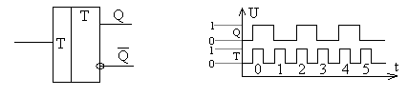
1 Кесте. Асинхронды Т триггер үшін ақиқаттық кестесі
№ | T | Q_{t} | Q_{t+1}
0 | 0 | 0 | 0
1 | 0 | 1 | 1
2 | 1 | 0 | 1
3 | 1 | 1 | 0

1 сурет. Шартты графикалық мән және асинхронды Т – триггердің функционалдау диаграммасы

Осы суретте Т кіріс сызығындағы және триггердің Q шығысындағы сигнал қалпының өзгерісінің диаграммалары бар. Диаграммалардан көрініп тұрғандай, Т кірісінде әрбір жаңа импульстің басталуымен триггердің қалпы қарама-қарсыға өзгереді (Т импульсінің әрбір сол жақ майданын қараңыз).
Триггердің бұл типі үшін логикалық сигналдардың деңгейлері – 0 немесе 1 туралы айту орынды емес, өзгерістер туралы айту орынды. Импульстің өзгерісі немесе майданы сигналдың өзгерісі орындалғандағы импульстің бөлігі болып саналады, яғни қосу немесе ажырату. Теріс өзгеріс дегеніміз импульстің оң жақ майданы, яғни кернеудің жоғарғы деңгейден төменгі деңгейге ауысу мезеті. Импульстің кернеуі төменгі деңгейден жоғарғы деңгейге ауысуы импульстің сол жақ майданы немесе оң өзгеріс болып табылады. 2 суретте бірлік электрлік импульс көрсетілген, онда оның майдандары мен логикалық деңгейлері көрсетілген.
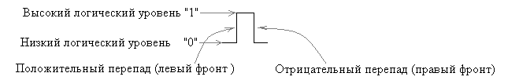
2 сурет. Электрлік импульстің логикалық деңгейлері

Негізі импульстің өзгерісі ЭЕМ элементтерінің жұмысын синхронизациялау үшін қолданылады және синхронизацияланатын кірістер ғана үшін мәні бар. Сонымен қатар триггердің немесе ЭЕМ элементтерінің синхронизацияланатын сызығы шартты графикалық мәнде толықтауыш үшбұрышпен белгіленеді, ол өзгеріс жағдайындағы сызықтың активтілігін білдіреді. Теріс және оң өзгерістер үшбұрыштың бағыты бойынша ажыратылады. 3а суретінде синхронды D – триггер көрсетілген, ол синхронизацияланатын сызықта теріс өзгерістен өз қалпын өзгертеді. 3б суретінде көрсетілген синхронды D – триггердің синхронизацияланатын сызығы үшін активті деңгей болып оң өзгеріс болып табылады.

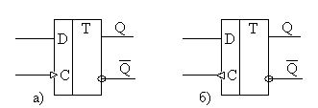
    - сурет

Алдында айтып кеткеніміздей, есептеуіш Т-триггерлердің негізінде құрылады, олар есепті триггер деп те аталады. Ондай триггерлерде интегралды орындалуы болмайды, және олар D және JK – триггерлердің негізінде құрылады. 4 суретте ондай сұлбалар көрсетілген.

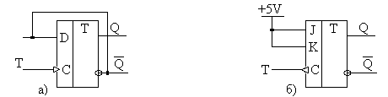
4 сурет. Т –триггерді алу

4 суретте көрсетілген сұлбалар үшін Т–триггердің кірісі синхронизацияланатын сызық болып табылады.
Есептеуіш бірнеше Т-триггерлерді тізбектей біріктіргенде шығады: әрбір триггердің кірісін келесі триггердің шығысымен біріктіру керек. Тізбектей біріктірілген триггерлердің саны есептеуіштің разрядтылығын анықтайды. Есептелген импульс санының кодының кіші разряды ең сол жақ триггерде орналасқан. Если за основу взять 4а суретте көрсетілген Т-триггерді 1 суретте көрсетілгендей негіз қылып алсақ, үшразрядты екілік есептеуіштің функционалды сұлбасы келесі түрде болады:

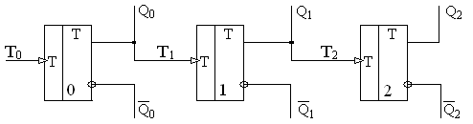
5 сурет. Үшразрядты екілік есептеуіштің функционалды сұлбасы

- суретте есептеуіштің кірісі ме шығысының сигнал диаграммалары көрсетілген. Осы диаграммадан ол үшін ақиқаттық кестесі алынған. [Кесте 2]. Кестеде түзу кірістің сонымен қатар инверсиялы кірістің қалпы көрсетілген.

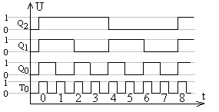
- сурет. Есептеуіш қалпының уақытша диаграммасы

2 кесте. Үшразрядты екілік есептеуіштің ақиқаттық кестесі
Т₀ | $$Q_{2}$$ | $$Q_{1}$$ | $$Q_{0}$$ | _{Дес}  _{КОД} | $${\overline{Q}}_{2}$$ |  |  | _{Дес}  _{КОД}
0 | 1 | 1 | 1 | 7 | 0 | 0 | 0 | 0
1 | 1 | 1 | 0 | 6 | 0 | 0 | 1 | 1
2 | 1 | 0 | 1 | 5 | 0 | 1 | 0 | 2
3 | 1 | 0 | 0 | 4 | 0 | 1 | 1 | 3
4 | 0 | 1 | 1 | 3 | 1 | 0 | 0 | 4
5 | 0 | 1 | 0 | 2 | 1 | 0 | 1 | 5
6 | 0 | 0 | 1 | 1 | 1 | 1 | 0 | 6
7 | 0 | 0 | 0 | 0 | 1 | 1 | 1 | 7
8 | 1 | 1 | 1 | 7 | 0 | 0 | 0 | 8

Кестеде көрсетілгендей есептеуіш қосу режимінде де алу режимінде де функционалдай алады

Бақылау сұрақтары
- Есептеуішке анықтама беріңіз.
- Есептеуішті құру үшін қандай тригер қолданылады? Ондай триггердің шартты графикалық мәнін және оны алу тәсілдерін көрсетіңіз.
- Екіразрядты есептеуіш алыну үшін Т-триггерлерді біріктіру сұлбасын көрсетіңіз.
- Т-триггердің функционалдау уақытша диаграммасын көрсетіңіз.
- Қосымшаның микросұлбасын қараңыз. Әрбіреуін келесі пунктар бойынша дәптерлеріңе қысқаша сипаттаңдар:
а) Микросұлбаның аты, оның халықаралық аналогы.
б) Берілген микросұлбада ЭЕМ-нің қандай элементтері бар.
6. Электрлік импульс және оның бөліктері туралы айтып беріңіз. Импульстің өзгерісінде синхронизацияланатын кірістің активтілігі қалай белгіленеді.
ЖҰМЫСТЫҢ ОРЫНДАЛУ РЕТІ
- Дәптерлеріңе К155ТМ2 микросұлбасын салыңыз. 4а суретті қолданып, екі Т-триггер шығатындай қылып микросұлбалардың шығысын біріктіріңіз. Микросұлбаның электрқорегін қосыңыз. Екі разрядты екілік есептеуіш пайда болатындай Т-триггерлерді қосыңыз. Есептеуіштің кірісіне генератордың тік бұрышты импульсін қосыңыз.
- Триггерлердің шығысына жарықдиодтарын қосыңыз, 5 суретке сәйкес жарықдиодтарының атын көрсетіңіз. Есептеуіштің кірісіне және Q₀ шығысына екісәулелік осциллограф кірісін қосыңыз: есептеуіштің кірісіне - осциллографтың сол жақ кірісі, Q₀ шығысына - осциллографтың оң жақ каналы.
Элементтердің шартты графикалық мәндердін 6 и 10 лабораторной работы №1 зертханалық жұмыстың 6 және 10 суреттерінен алыңыз.
- Алынған сұлбаны бағдарламаның барлық элементтерін қолданып Electronics Workbench бағдарламасында орындаңыз. Сұлбаны құрастырғанда бұрынғы зертханалық жұмыстардағы білімдеріңді ұстаныңыздар.
- Осциллографқа кіретін өткізгіштерді қызыл және көк түстерге бояңыз. Осциллограф каналдарына 1 V/div және 0,5 s/div орнатыңыз. Генератор жиілігіне 1 Hz орнатыңыз. Сол жақ каналға Y position -1, оң жақ каналға +1 орнатыңыз. Сұлбаның электрқорегін қосыңыз.
- Есептеуіш кірісіндегі жарықдиодын бақылап отырып, жарықдиодтармен көрсетілетін шығысындағы екілік кодты салыстырып, жұмыс барысында екінші пунктқа сәйкес өзіңіз жасаған кестенің дұрыстығын тексеріңіз.
- Осциллографтың осциллограммсын салыңыз.
- ИЕ5 есептеуіш микролсұлбасының жұмысын тексеру үшін Electronics Workbench бағдарламасында сұлба құрасытырыңыз. Осы микросұлбаның негізінде ондық есептеуіш жинақтаңыз. Есептеуіштің қалпын көрсету үшін оналтылық сан көрсету индикаторын қолданыңыз. [№1 зертханалық жұмыстың қосымшасын қара].
Дәптерлеріңе есеп жазыңыз:
Зертханалық жұмыстың нөмірі, мақсаты, құрал-жабдықтары.
Жұмыстың орындалу барысын берілген жұмыстың пунктына сәйкес жазыңыз.
Дәптерлеріңе келесі сұрақтарға жауап жазыңыз:
- Сіз қай микросұлбаларды тексердіңіз?
- ИЕ5 есептеуішінің қайта есептеу коэффициентін қалай өзгертуге болады? Ол үшін қандай қайта есептеу коэффициенттері мүмкін?
- Өзіңіз зерттеген есептеуіштердің жұмыс режимін (қосатын және алатын) қалай өзгертуге болады?

ҚОСЫМША

Екі D триггер К155ТМ2 микросұлбалары
Құрамында қоректің ортақ тізбекті тәуелсіз екі D-триггер бар. Әрбір триггердің D, S және R кірістері, сонымен қатар комплементарлы $Q$және $\overline{Q}$шығыстары бар[сурет 7]. S және R кірістері — асинхронды, өйткені олар тактілік кірістегі сигналға тәуелсіз жұмыс істейді (триггердің қалпын жояды); олар үшін активті деңгей – төмен. Сигнал D кірісінен С тактілік кірісінде мпульстің оң өзгеріс бойында $Q$және$\overline{Q}$ шығысына жіберіледі. Триггер D кірісінде дұрыс деңгейге қосылу үшін тактілік өзгеріс келгенге шейін алдын ала белгілеп алу қажет. Қорғаныс интервалы триггерде сигналдың таралу кідіріс уақытынан аупауы керек. Егер ТМ2 триггерлерінің S және R кірістерінде бір уақытта бірдей керену түсетін болса, состояние выходов $Q$ және $\overline{Q}$ шығыстарының қалпы белгісіз болып қалады. Триггерге кіріс деңгейлерін жүктеуге болады (яғни, 1 немесе 0), егер S және R кірістеріне жоғары деңгейдегі кернеу түссе.

7 сурет. ТМ2 екі D-триггері

К155ИЕ5 микросұлбасы
К155ИЕ5 микросұлбасы пульсацияның төртразрядты, асинхронды есептеуіші болып табылады. Оның құрылымдық сұлбасы және цоколевка сәйкесінше 8 а, б суреттерінде көрсетілген. 8a суретіне сәйкес, ИЕ5 есептеуішінде екі бөлік бар: екіге бөлгіш (QO шығысы; СО тактілік кірісі) және сегізге бөлгіш (Ql—Q3 шығыстары; С1 тактілік кірісі).
Егер К155ИЕ5 микросұлбасы он алтыға бөлгіш есептеуіш ретінде қолданылса, онда 1 және 12 нәтижелерін біріктіру қажет. К155ИЕ5 микросұлбасы (7493 аналогы) 53 мА ток қорегін жұмсайды және 10 МГц тактілік жиілікпен жұмыс жасайды.
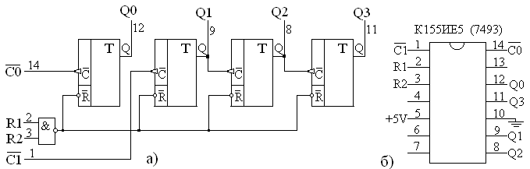
8 сурет. ИЕ5 есептеуіші (а) және оның цоколевкасы (б)

№ 13 ЗЕРТХАНАЛЫҚ ЖҰМЫС
Тақырып: РЕГИСТРЛЕРДІҢ СҰЛБАЛАРЫНЫҢ ҚҰРУ ЖӘНЕ ЗЕРТТЕУ
Мақстат: Интегралды орындаудағы тізбекке регистрді қосуды және анализ жасауды үйрену.
Құралдар және элементтер:Интегралды орындаудағы регистрлер: микросұлба К155ИР1, К555ИР11 – төртразрядты жылжымалы регистр. Жарықдиодтарының және қосқыштардың жиыны, электрқоректенудің көзі+5V.

ҚЫСҚАША ТЕОРИЯЛЫҚ МӘЛІМЕТТЕР

Регистр – белгілі бір разряды бар екілік кодты сақтауға арналған цифрлік автомат. Регистрлерді құру үшін түрлі типтегі триггерлерді қолданады.
Ақпараттың жазылуына қарай регистрлерді параллель және тізбектей деп бөледі. Регистр құрайтын триггерлердің санына қарай регистрдің разряды анықталады, сонымен қатар әрбір регистрдің триггеріне екілік кодтың бір разрядын орналастыруға болады.
Тізбектей немесе жылжымалы регистрге ақпарат деректердің бір түзуімен ғана жазылады. Әрбір жаңа разряд жазғаннан соң разряд коды бір позицияға код ұяшықтары арасында жылжиды. Триггерден ақпарат триггердің шығысымен параллель кодпен оқылады.
Параллель регистрлерде жазу оның триггерлерімен бірге жүзеге асады, өйткені әрбір триггер кірісі регистр кірістерінің бірі болады.
Регистрлердің құрылымын және оларда екілік кодтарын жазылу әдістерін қосымшаның суреттерінен қарауға болады, онда кейбір регистрдің микросұлбасы бейнеленеді.Тәжірибелік тұрғыда әрбір сондай микросұлба универсалды регистр болып келеді, оның жұмыс режимдерін тандауға байланысты әр қайсысындағы жазылым, параллельді және тізбектей кодта бола алады. Режимдерді таңдау үшін, микросұлбада қосымша кіру болады. Сигналдың осы кірудегі жоғарғы немесе төменгі деңгейде болуына байланысты регистрдің жұмыс режимі анықталады. Импульстің осы түзудегі фроты арқылы, регистрға кодты жазуға рұқсат беруші немесе тыйым салушы жазылу кодына қосымша синхрондаушы кірулері бар

Бақылау сұрақтары
- Регистрдің анықтамасын беріңіз.
- Регистрлер қандай белгілерге байланысты классификацияланады?
- Регистрлерді құру үшін тригерлердің қандай типтері қолданылады? Регистрлерді құру сұлбаларын көрсетіңіз.
- Микросұлбалық анықтаманы қараңыз. Дәптерде осы микросұлбалардың жұмысын келесі пунктар бойынша анализ жасаңыз:
а) Микросұлбалардың аттары, оның шетелдік аналогы. (Анықтамалықтың кестесін қара)
б) Микросұлба құрамында қандай типтегі және разрядтағы регистр бар?
в) Параллель кодты қабылдау үшін қандай түзулер қолданылады?
г) Тізбектей кодты қабылдау үшін қандай және қанша түзулер белгіленген?
д) Регистрдің жұмысының режимдерін ауыстыру қалай жүзеге асырылады?
е) Регистрдің жұмысының синхронизациясы қалай жүзеге асырлады?

Жұмыстың орындалу реті
- Теориялық материалмен танысып, бақылау сұрақтарына жауап беріңіз.
- Жұмыс үстеліне 1 суретте көрсетілен Electronics Workbench бағрламасын, К555ИР11 микросұлбасының аналогын және сұлбаның басқа да компоненттерін зерттеу үшін орналастырыңыз.
- Қосымшадан К555ИР11 микросұлба бойынша анықтамалық материалды және оның Electronics Workbench бағдарламасындағы шетелдік 74194 аналогының жүйесін қарастырыңыз. Осы белгілеулерді дәптерде кесте түрінде жазыңыз. ( [Кесте 1] Кестенің бірінші жолы мысал ретінде толтырылған)
- Сұлбаның компоненттерін қосыңыз және микросұлбаның шығысын олардың белгіленуін берілу сәйкестігін қосыңыз.
Кесте 1 Микросұлбалардың шығысының белгілеуінің сәйкестігі.
микроссұлбадағы аяқшаның № | Қосымша анықтамалық  тағы белгілеуі | Workbench бағдарламасындағы белгілеуі | Белгіленген ауыстыру пернесі | берілуі
1 | $$\overline{R}$$ | CLR | R | «0» күйіндегі регистрді орнату
… | … | … |  | …
16

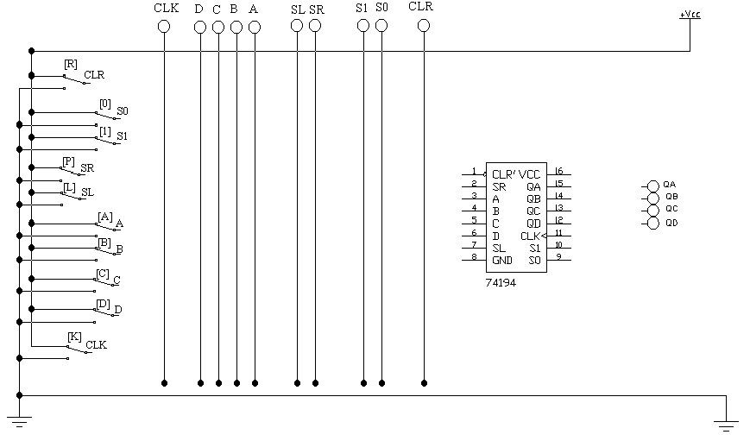

1 сурет. К555ИР11 регистрінің жұмысын зерттеу үшін компоненттер

5) Сұлбаның электр қорегін қосыңыз. Әрбір кірісіне нөлдік күй орнатыңыз.
6) Ақпаратты параллель ABCD ақпаратты қабылдау кірісінен регистрдің режимін орнатыңыз. (S0 және S1 түзулерін ауыстырыфыңыз, микросұлбадан қосымшаны қарастырыңыз). Назар аударыңыз, регистрге код жазылу үшін CLR ($\overline{R}$) түзуінің сигналы қандай деңгейде болуы керек.
Параллель түзуде туынды екілік кодты орнатыңыз. Синхронды импульс беріңіз (фронттың жағына назар аударыңыз). Регистр шығысының кодын қарастырыңыз.
Регистрге жазуды басқа екілік кодты қайталаңыз. 2 кестені толтырыңыз.
Кесте 2.
№ | Алдыңғы код | Жазылатын код | Жазудан соң код
1
2
3
4

Осындай тәжіриблерден соң регистрді «0» күйіне орнатыңыз. Әрбір кірісте нөлдік қалып-күйді орнатыңыз (CLR-дан басқа).
- SR түзуінде кодты қабылдау үшін регистрді орналастырыңыз (регистрдің сол жағынан тізбектей жазу – оңға жылжу). SR түзулеріндегі және синхронизацияланған сигналдарды басқарып регистрге еркін төртразрядты екілік кодты жазыңыз. Дәптерлеріңе қысқаша осы кезде жасаған әрекеттердің тізбегін жазып алыңдар.
- Жүргізілген тәжірибелерден соң регистрді «0» қалпына орнатыңыз. Әрбір кіріс түзулеріне нөлдік қалып күй орнатыңыз (CLR-дан басқа).
- Тізбектей кодтың оңына (солға жылжу) регистрге жазу орнатыңыз. Дәптерлеріңе керек әрекеттердің тізбегін жазып алыңдар.
- Жұмысты жасап болған соң дәптерлеріңе есеп беріңдер:
Зертханалық жұмыстың тақырыбы, мақсаты, материалддары мен құрал-жабдықтары.
Берілген жұмыстың пунктерімен сәйкес орындалу ретін жазыңыз.
Сұрақтарға жауап беріңіз:
1. CLR түзуінде қандай деңгей регистрді нөлдік қалыпқа орналастырады? Қосымшаның анықтамасында бұл түзу қалай белгіленген? Осы белгілеуді түсіндіріңіз.
2. Кірудің дұрыстығы жазуды параллель кірістің түзуінде регистрдің ағымдағы қалпына әсерін тигізеді ме?
3. ИР11 регистрі қандай екілік кодтағы жай операцияларды орындауға болады? Осы зертханалық жұмыста осы операциялардың қайсысын орынждадыңыз?
4. Қосымшадағы ИР1 микросұлбаны қарастырыңыз. Осы микросұлбаны зерттеу үшін радиокомпоненттер мен электрлі принципиалды сұлбаларды ұсыныңыз.

ҚОСЫМША
Микросұлба К155ИР1 [2 сурет] төртразрядты, жылжымалы регистр. Әр тригердің ішінде регистр деректердің S1 тізбектей кірісі (қорытынды 1), төрт параллель кірістері DO—-D3 (қорытыныды 2—5), сонымен қатар төр шығысы QO—Q3 (қорытынды 13—10) бар [2 сурет] Регистр екі С1 және С2 тактілі кірістерден тұрады. Деректердің бес кірісінің әрбірінен код синхронды түрде теріс ауытқумен түседі.
РЕ параллель жүктелуі үшін кіру рұқсаты регистрдің жұмыс режимін таңдау үшін қызмет етеді. Егер РЕ кірісінде жоғарғы дәрежелі кернеу берілсе, С2 тактілі кірісіне жұмыс істеуге рұқсат етіледі. Осы кіріске келер уақытында регистрге тактілі импульстің теріс ауытқуы DO—D3 параллель кірістерінен деректер жүктеледі.
Егер РЕ кірісіне төменгі дәрежелі кернеу берілсе, С1 тактілі кірісіне жұмыс істеуге рұқсат етіледі. Тактілі импульстің тізбектей теріс фронттары деректерді S1 тізбектей кірістен QO шығысына, кейін Ql, Q2 және Q3,яғны оңға ғарай жылжытады. Деректреді солға жылжытуға болады, егер Q3 шығысын D2, Q2 және Dl, Q1 және DO кірістерін қосса. РЕ кірісіне жоғары кернеу беріп, регистрді параллель режимге келтіруге болады. РЕ кірісіндегі кернеуді екі тактілі кірістегі деңгей төмен болса ғана ауыстыруға болады. Алайда егер С1 кірісінде төменгі дәрежелі кернеу, РЕ кірісіндегі төменгі деңгейден жоғарғы деңгейге өткендегі сигнал ауысуы шығыс қалпын өзгерпейді.
К155ИР1 микросұлбасының кәдімгі нұсқасы 63 мА ток тұтынысымен, 21 мА Шотканың ауысуымен. Максимал тактілі жиілік 25 МГц.

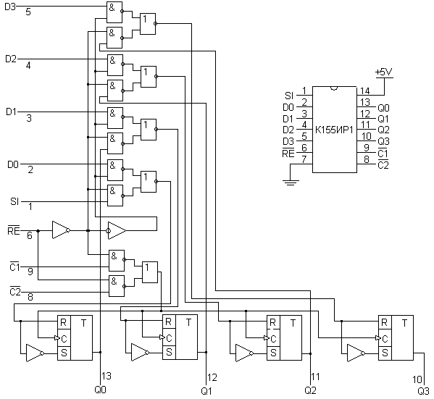
2 сурет. Регистр ИР1

Микросұлба К555ИР11 [Сурет 3] универсал төртразрядты жылжымалы регистр. Оның көмегімен цифрлік сөздерді оңға және солға жылжытуға болады. Сонымен, ИР11 белгіленумен регистрі —екібағытты. Ауысу процестерінде деректерді К555 үшін яғни LS үшін уақыты 20 ns-тен аспайды, ал S үшін 12 ns-ке дейін түседі.
К555ИР11 регистріфункциялардың толық легін орындауы мүмкін, өйткені S0, S1, DSR, DSL бірнеше режимдердің кірістерімен толықтырылған [3 сурет].
Егер S0 және S1 кіріс таңдауларында кернеу төменгі дәрежеде болса, регистр коды сақталады, кідіртіледі. Ал егер кернеу жоғары дәрежеде болса, осы кірісте DO—D3 параллель кірістерден деректері регистрге жүктеледі, сондықтан Q0—Q3 шығысында келесі оң тактілік импульстің ауытқуы кезінде пайда болады.
Егер S1 кірісінде кернеу төменгі дәрежеде, S0 кірісінде жоғары дәрежеде DSR тізбек деректерінің кіріске түсетін коды регистр бойымен оңға қарай жылжиды (QO-дан Q3-ке қарай). Ал дәрежелердің кері қатынасында S1 және S0 кірісінде DSL тізбек деректерінің кірісіке түсетін коды және оның әрбір тактілік импульстің оң ауысуында солға қарай жылжиды, яғни Q3-тен QO-ге қарай.
Сақтау, жуктеу, жылжу режимдері синхронды болғандықтан, режимдерді басқару командаларының енгізілгенін белгілеу керек. Егер R кірісіне кернеу төменгі дәрежеде берілетін болса, деректер жойыла бастайды және QO—Q3 шығысында төменгі дәрежедегі кернеу пайда болады.
К531ИР11 регистрінің ток қолдануы 135 мА тең, ал К555ИР11 үшін 23 мА. К155ИР11 регистрі 63 мА ток қолданады, оның тактілік жиілігі 25 МГц-ке тең. Регистр К531ИР11 регистрі 70 МГц тактілік жиілігімен де жұмыс істей алады.
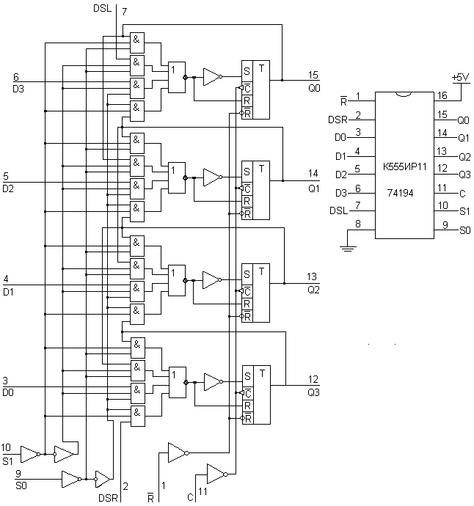3 сурет. Регистр ИР11

14 ЗЕРТХАНАЛЫҚ ЖҰМЫС
Тақырып: ДИНИСТОР МЕН ТИРИСТОРДЫ ЗЕРТТЕУ

Жұмыстың мақсаты: p-n-p-n өтуінің тікелей ығысу кезіндегі динистор мен тиристордың кернеуі мен тоғын зерттеу. Динистор мен тиристордың вольт-амперлік сипаттамасын жасау және зерттеу.

Жұмыстың орындау тәртібі:
- 1 - суретте көрсетілгендей схеманы Electronics Workbench-те құрастыру. 1 – кестеден динисторда нұсқа нөмермен сәйкес етіп таңдау алу керек.
а) ЭДС көзін көбейте отырып, динистордың іске қосылу кернеуін шамалып анықтау керек. ЭДС-ті нөлден 150 вольтқа дейін 5 В қадамен өзгертіп отыру керек.
б) Динистордың іске қлсылу кернеуін 1 В-қа дейінгі дәлдікпен анықта динистордың U_{пр} кернеу3 мен I_{пр} тоғының мәндерін кестеге толтырып жаз.
в) Алынғын мәнде бойынша I_{пр =} f(v_{пр}) функциясының графигін сыз.
г) Динистор ашық қалыпта болатындай етіп ЭДС көзін анықта. Айнымалу резисторды кедергісін өгертен отырып тежелу тоғының шамасын анықта.
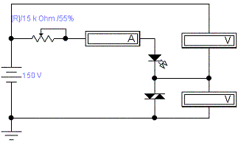

1 сурет -Динистордың іске қосылу схемасы

1 Кесте
Вар-  нт | Динистор | Вар-  нт | Динистор | Вар-  нт | Динистор | Вар-  нт | Динистор
1 | ECG6407 | 6 | ECG6408 | 11 | ECG6411 | 16 | ECG6412
2 | ECG6417 | 7 | ECG6418 | 12 | ECG6421 | 17 | ECG6422
3 | 1N5758 | 8 | 1N5759 | 13 | 1N57560 | 18 | 1N57561
4 | 1N57558a | 9 | 1N57559a | 14 | 1N57561a | 19 | 1N5778
5 | 1N57789 | 10 | 1N57760 | 15 | 1N57761 | 20 | 1N57758a

- 2 – суреттегі схеманы құрастыр.Транзисторды 2-кестеден өз нұсқа нөмеріңізге сәйкес таңдап алыңыз.
а) ЭДС көзін жоғарылата отырып,басқарушы электрод 0-ге тең болғандағы ток мәні бойынша траниотордың іске қосылу кернеуін анықтаңыз.
б) Басқпарушы электродта ток күші транистордың іске қосылу кернеуіне қалай әсер ететіндігін анықтаңыз.Алдыңғы тапсырманы басқарушы электродта токтың әр –түрлі екі мәні бойынша,мысалы 1В және 2В, орындаңыз.
в) Транистордың Uпр кернеуі мен Іпр тогының мәндерін кесте ішінде толтырып жазыңыз.(Осы үш есептердің бәрі үшін).
г)Жоғарыдағы тапсырмалардан алынған нәтижелер бойынша Іпр = f(Uпр) функциясының графигін тұрғыз.
д) Айнымалы резистордың кедергісін өзгерте отырып тежелу тогының шамасын анықтаңыз.

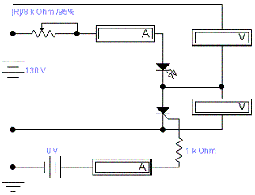

2 сурет -Тиристордың іске қосылу схемасы

2 Кесте
Вар-  нт | Тринистор | Вар-  нт | Тринистор | Вар-  нт | Тринистор | Вар-  нт | Тринистор
1 | 2n1599 | 6 | 2n2573 | 11 | 2n2574 | 16 | 2n2575
2 | 2N2576 | 7 | 2N2577 | 12 | 2N3670 | 17 | 2N3897
3 | BT145 | 8 | BT148 | 13 | BT148W | 18 | BT149
4 | BT150 | 9 | BT151 | 14 | BT152 | 19 | BT153
5 | BT169 | 10 | BTW38 | 15 | BTW40 | 20 | BTW42

Бақылау сұрақтары:
1.Тиристор деген не?
2.Тиристордың ашық қалпы қалай сипатталады?
3.Тиристордың жабық қалпы қалай сипатталады?
4.Динистор мен тринистордың айырмашылығы ен№
5.Басқарушы электрод не үшін арналған?
6.Басқарушы сигналын алып тастағаннан кейін тиристордың ашық қалпы сақталына ма?

Ұсынылатын әдебиет
1. Пасынков В.В., Чиркин Л.К Полупроводниковые приборы. Учебник для вузов СПб.:Лань, 2003
2. Федотов В.И. Основы электроники М.:Высшая школа,1990
3. Герасимов В.Г. Основы промышленной электроники М.: Высшая школа,1986
4. Гальперин М.В. Практическая схемотехника в промышленной автоматике М.: Энерго-атомиздат, 1987
5. Павлов В.Н., Ногин В.Н. Схемотехника аналоговых электронных устройств М.: Радио и Связь, 1997
6. Пароль Н.В. Кайдалов С.А. Фоточувствительные приборы и их применение: Справочник. М.: Радио и Связь, 1991
7. Булычев А.Л., Лямин П.М., Тулинов В.Т. Электронные приборы. Учебник для вузов. М.: Лайт ЛТД, 2000
8. Титше У., Шенк К.Полупроводниковая схемотехника: Справочное руководство. М.: Мир, 1982

Бақылау тапсырмасы СӨЖ [8]
1. Динисторлар, екібазалық диодтар,тиристорлар,әр-түрлі түрлері және құрылғы.
2. Тиристордың негізгі параметрлеріне не жатады?

№15 ЗЕРТТХАНАЛЫҚ ЖҰМЫС
Тақырып: ДЕШИФРАТОРДЫҢ ЖҰМЫСЫН ЗЕРТТЕУ

Мақсат:
1. Логикалық сұлбаларды зерттеу және құрастыру
2. Функцияның аналитикалық өрнегінің анықтамасымен таңысу
3. Ақиқаттық кестесін құру

Құралдар және элементтер.

- Сөздер генераторы
- +5В кернеу көзі
- Екі позициалы қайта қосулар
- Виртуальды жарық диодтары
- 74138 микросұлба

ҚЫСҚАША ТЕОРИЯЛЫҚ МӘЛІМЕТТЕР
1.Комбинациалық сұлбалар. Комбинациалық сұлба деп кіру және шығу сигналдардың мәндері арасындағы біркелкі сәйкестікті іске асырушы логикалық сұлбаны атайды. Комбинациялық сызбаны іске асыру үшін логикалық элементтер қолданылады, олар интегралды сұлба түрінде шығарылады. Бұл класқа дешифраторлар, шифраторлар, мультиплексорлар, демультиплексорлар, сумматорлардың интегралды сұлбалары кіреді.
Бұл бөлімде ыңғайлық үшін дешифратор сұлбасының орнына демультиплексор сызбасы қолданылады, ол жұмыс алгоритмдерінің ұқсастығының арқасында мүмкіндік береді.
2. Дешифраторлар. Дешифратор - логикалық комбинациялық сұлба, ол п ақпараттық кірулерден және 2n шығулардан тұрады. Әр логикалық деңгейдің комбинациясына кіруінде 2n шығудың бір белсенді деңгейі сәйкес келеді. Көбінесе п 2,3 және 4-ке тең. 1 суретте п = 3 мәнді дешифратор көрсетілген, нөл деңгейі белсенді деңгей болып табылады. С, В, А кірулерге келесі логикалық деңгейлердің комбинациясын беруге болады: 000, 001, 010...Ill, барлығы 8 комбинация. Сұлба 8 шығулардан тұрады, оның біреуінде ең кіші потенциал қалыптасады, ал қалғандарында -жоғары. Жалғыз шығудын нөмірі, онда белсенді (нөлдік) деңгей қалыптасады, N санына сәйкес, ал С, В, А кірулерін келесі түрде анықтайды: N = С22 + В2' + А'2°. Мысалы, егер шығуға логикалық деңгейлердің 011 комбинациясы берілген болса, онда (YO, Y1...Y7) микросұлбасының 8 шығуы N=3 нөмірімен сигналдың нөлдік деңгейі белгіленеді (Y3=0), ал қалғандары логикалық бірліктің деңгейінде болады. Бұл шығу сигналының қалыптасу принципі келесі түрде сипаттауға болады:

Дешифраторды демультиплексор ретінде қолдану.
Дешифраторды демультиплексор ретінде қолдануға болады – кіру сигналын шығудың біреуіне қосатын логикалық коммутатор. Бұл жағдайда ақпараттық кіру фунциясын кіру шешімдерінің біреуі атқарады, ал С, В және А қалыптары кіру шешімінің сигналы берілетінге шығулардың нөмірін береді.
1 тапсырма
1. 3х8 негізгі режимді дешифратордың жұмыс принципін зерттеу. 1.суреттегі сұлбаны құрастырыңдар.
Сұлбаны қосындар.
2. G кіруне логикалық бірлік деңгейін беріңіз. Ол үшін G батырмасымен G кілтін жоғарғы күйге келтір.
Y0...Y7 кірулеріндегі сигналдардың деңгейін анықтап G = 1 ақиқаттық кестесіне жазыңдар (№1 кестесін дәптерге салыңыз).

1 Кесте
G=1
A | B | C | Y0 | Y1 | Y2 | Y3 | Y4 | Y5 | Y6 | Y7
… | … | …

3. G кіруіне логикалық нөл деңгейін беріңдер ( G кілтін төменгі күйге келтіру). Дешифратордың жұмыс режиміне көшкендігін және кірулердің біреуінде логикалық нөл деңгейінің орнатылғанына көз жеткізіңдер.
Аттас А, В, С, кілтттерінің көмегімен және виртуальды жарықдиодтардың көмегімен сұлбаның шығу логикалық сигналдардың деңгейлерін анықтау, G=0 дешифратордың ақиқат кестесін толтырыңдар (дәптерге №2 кестені).
2 Кесте
G=0
A | B | C | Y0 | Y1 | Y2 | Y3 | Y4 | Y5 | Y6 | Y7
… | … | …

4. Шығу жасаңдар.
1сурет

2 тапсырма
3х8 дешифратордың жұмыс принципін 2х4 режимінде зерттеу
1. 1 суреттегі сұлбанын С кіруін жалпы сымға (жерге) жалғаңдар, С=0 мәнін беріп.
В және А кірулеріндегі сигналдардың деңгейлерін өзгерте отырып және сұлбаның шығуларындағы сигналдардың деңгейлерін бақылап, сынамалықтардың көмегімен дешифратордың ақиқат кестесін толтырындар (1 және 2 кестелеріне ұқсас 3 кестесін дәптерге толтырындар). Сигналдың деңгейі өзгермейтін шығуларды көрсетіндер
2. С=1 тең болғандағы, ол үшін С кіруін логикалық бірліктің көзіне қосыңдар. Дешифратордың ақиқат кестесін толтырыңдар ( дәптерге №4 кестені толтырындар).
3. В (В=0) кіруін жерлендіріп, А және С кірулеріне логикалық деңгейлердің мүмкін комбинацияларын бере отырып, (1) пунктін өзгертіңдер. Ақиқат кестесін толтырыңдар ( дәптерге №5 кестені толтырындар), сол жерде логикалық сигналдың деңгейі өзгермейтін шығулардың нөмірлерін көрсетіңдер.

3 тапсырма
Дешифраторды демультиплексор ретінде зерттеу.
1. (2 сурет) сөздер генераторымен (3 сурет ) сұлбасын салыңдар
Сұлбаны қосындар.
Сөздер генераторының қадамдық режимдегі жұмысымен 0-ден 7-ге дейінгі сандарға сәйкес С, В, А кірулеріне демультиплексор сөздерін беріңдер. Логикалық сынамалықтардың көмегімен шығулардағы сигналдардың деңгейлерін бақылай отырып, 1 ( 1 кесте) тәжірбиенің нәтижелерімен салыстыра отырып, шешімге келіңдер.

2 сурет

4 тапсырма
74138 микросұлбасын зерттеу. 4 суретте көрсетілгендей, үш логикалық элементін шығуда қосыңдар.
1. Сөздер генераторын қадамдық режимге орнатыңдар. Сұлбаны қосыңдар. Сәйкес кілттердің көмегімен G1=0, G2A=G2B=1 басқарушы кірулердің күйін орнатыңдар. А, В, С кірулеріне сөздер генераторынан сөздерді бере отырып және логикалық сынамалықтардың көмегімен шығуларды бақылай отырып, 74138 дешифраторының қызметінің кестесін толтырындар (1 және 2 кестелеріне ұқсас № 6 кестесін).
2. G1=G2A=1, G2B=0 болғандағы (а) пунктінің операциясын қайталаңдар. 74138 дешифраторының қызметінің кестесін толтырындар ( 7 кесте).
3. Үш қосылған элементтің дешифратордың жұмысына әсерін қортындыландар.

Бақылау сұрақтар
1. Дешифратор қандай логикалық функцияларды атқарады?
2. Дешифратордың кіру басқаруларының міндеттері?
3. Басқару сигналы дешифратордың шығу функцияларына қалай әсер етеді?

Қолданылған әдебиеттер тізімі
- Булычев А.Л., Лямин П.М., Тулинов В.Т. Электронные приборы. Учебник для вузов. М.: Лайт ЛТД, 2000-245 с.
- Гальперин М.В. Практическая схемотехника в промышленной автоматике М.: Энерго-атомиздат, 1987-420 с.
- Герасимов В.Г. Основы промышленной электроники М.: Высшая школа,1986-322 с.
- Макарова Н.В., Рамин Е.Л., Изранцев В.В и др.; Основы схемотехники: Сборник задач /Под ред. Н.В. Макаровой – М. : Финансы и статистика, 1997.-274 с.
- Павлов В.Н., Ногин В.Н. Схемотехника аналоговых электронных устройств М.: Радио и Связь, 1997.-232 с.
- Пароль Н.В. Кайдалов С.А. Фоточувствительные приборы и их применение: Справочник. М.: Радио и Связь, 1991.-198 с.
- Пасынков В.В., Чиркин Л.К Полупроводниковые приборы. Учебник для вузов СПб.:Лань, 2003.-321 с.
- Федотов В.И. Основы электроники М.:Высшая школа,1990.-175с.
- Титше У., Шенк К.Полупроводниковая схемотехника: Справочное руководство. М.: Мир, 1982.-363с.

